ЗМІСТ
ВСТУП……………………………………………………………………….. |  |  | 4
РОЗДІЛ 1. Електронні системи навчання………………………………. |  |  | 10
 | 1.1. Інформатизація освіти……………………………………………….. |  | 10
 | 1.2. Системи дистанційного навчання…………………………………. |  | 15
 | 1.3. Стандарти систем дистанційного навчання …………………….. |  | 19
РОЗДІЛ 2. Технології створення ЕП та його структура……………… |  |  | 25
 | 2.1. Електронний підручник …………………………………………… |  | 25
 | 2.2. Принципи побудови електронного навчального посібника……. |  | 28
 | 2.3. Веб-технології та редактори формул. Порівняльний аналіз…… |  | 33
 | 2.4. Структура програмного засобу. Сценарії використання……… |  | 44
РОЗДІЛ 3. Зміст ЕП «Комп’ютерна алгебра»…………………………. |  |  | 52
 |  | 3.1. Розділи ЕП «Комп’ютерна алгебра»…………………………….. | 52
 |  | 3.2. Теоретичний матеріал ЕП «Комп’ютерна алгебра»……………. | 54
 |  | 3.3. Інтерактивні відео-уроки ЕП «Комп’ютерна алгебра»………… | 55
 |  | 3.4. Контрольні завдання ЕП «Комп’ютерна алгебра»……………… | 56
 |  | 3.5. Тестові завдання ЕП «Комп’ютерна алгебра»………………….. | 57
ВИСНОВКИ.................................................................................................. |  |  | 59
СПИСОК ВИКОРИСТАНИХ ДЖЕРЕЛ………………………………… |  |  | 62
ДОДАТКИ |  |  | 68
Додаток А. Діаграма пакетів…………………………………………………. |  |  | 68
Додаток Б. Поведінка користувачів в залежності від реєстрації………… |  |  | 69
Додаток В. Use case diagram …………………………………………………. |  |  | 70
ПЕРЕЛІК УМОВНИХ ПОЗНАЧЕНЬ
ADL (AdvancedDistributedLearning) | розширене розподілене навчання
ASP (ActiveServerPages) | активнісерверністорінки
CAM (ContentAggregationModel) | вміст модулі агрегації
LMS (Learning Management System) | система управління навчанням
SCORM (Sharable Content Object Reference Model ) | стандарт, розроблений для систем дистанційного навчання
ЕП | електронний підручник
ІКТ | інформаційно-комунікаційні технології
КА | комп’ютерна алгебра

ВСТУП
Сучасний період розвитку цивілізованого суспільства, як відомо, характеризується процесом інформатизації суспільства.
Інформатизація суспільства - це глобальний соціальний процес, який виділяється тим, що переважаючим видом діяльності в сфері суспільного виробництва є збір, обробка, зберігання, передача та використання інформації, що здійснюються на основі сучасної обчислювальної техніки, а також на базі різноманітних засобів інформаційного обміну.
Засоби інформатизації суспільства забезпечують :
• активне використання інтелектуального потенціалу соціуму, сконцентрованого в науковій, виробничій та інших видах діяльності його членів;
• інтеграцію інформаційних технологій з науковими та виробничими, що сприяє розвитку багатьох сфер суспільного виробництва, інтелектуалізацію трудового процесу;
• професіональний рівень інформаційного обслуговування, можливість доступу кожного члена суспільства до джерел достовірної інформації, візуалізацію представленої інформації, значимість використовуваних даних.
Процеси, що відбуваються у зв'язку з інформатизацією суспільства, сприяють не тільки прискоренню науково-технічного прогресу, інтелектуалізації всіх видів людської діяльності, а й створенню якісно нового інформаційного середовища соціуму, що забезпечує розвиток
творчого потенціалу індивіда.
Одним з пріоритетних напрямків процесу інформатизації сучасного суспільства є інформатизація освіти - процес забезпечення сфери освіти методологією і практикою розробки та оптимального використання сучасних або нових інформаційних технологій (НІТ), орієнтованих на реалізацію психолого-педагогічних цілей навчання, виховання.
У дипломній роботі розглянуто одну із сторін процесу інформатизації суспільства і освіти – створення за допомогою сучасних веб-технологій і використання на практиці однієї з форм навчання з використанням засобів нових інформаційних технологій (НІТ) – електронного підручника. Такий підручник може містити текст, графіки, зображення, аудіо-, відео-файли та формули. Оскільки дисципліна «Інформаційні технології в математиці» передбачає розв’язання задач з використанням формул у таких середовищах як Maple та MathCad, увагу було приділено сучасним редакторам формул.
У підсумку розроблений ЕП може використовуватись у курсі дистанційного навчання з дисципліни «Інформаційні технології в математиці» для ознайомлення з новим матеріалом, або опрацювання та закріплення вже отриманих знань.
Актуальність теми полягає у виборі з-поміж існуючих веб-технологій ефективної для створення електронних підручників з математики.
Мета дипломного проекту – обрати адекватну технологію створення електронних підручників з математики та довести її ефективність на прикладі ЕП «Комп’ютерна алгебра».
Виходячи з мети дослідження було поставлено наступні завдання дослідження:
- розглянути існуючі веб-технології, що використовуються для створення електронних підручників (з математики), зробити порівняльній аналіз та обрати оптимальну веб-технологію для подальшої реалізації підручника;
- проаналізувати методичні матеріали з дисципліни «Інформаційні технології в математиці» та відібрати необхідний матеріал для наповнення підручника;
- розробити архітектурні моделі, сформулювати функціональні та не функціональні вимоги;
- спроектувати структуру програмного засобу дистанційного навчання;
- побудувати оболонку електронного підручника за допомогою ASP.Net.
- створити теоретичний блок та практичний блок електронного підручника, використовуючи обрані веб-технології;
Об'єктом дослідження дипломної роботи є веб-технології створення дидактичних матеріалів для систем дистанційного навчання.
Предмет дослідження є сучасні веб-технології створення електронних підручників з математики.

Наукове і практичне значення роботи полягає у розгляді, порівнянні, аналізі існуючих веб-технологій та виборі однієї адекватної для створенні ЕП ,який у подальшому може використовуватися у навчальному процесі.

Електронний підручник «КА» – це комп’ютерний навчальний засіб, призначений для використання у вищих навчальних закладах в межах дисциплін, де вивчається комп’ютерна алгебра.

Підручник має зручний у використанні інтерфейс користувача, а використання гіпертексту дозволяє зручно і швидко знайти потрібний матеріал.

Окремий інтерактивний блок відео-уроків, який був виконаний з використанням Adobe Flash, на мою думку, буде сприяти більш якісному засвоєнню відповідного матеріалу, а також надасть можливість переглядати відео-урок саме для потрібної функції або компоненту.
Зв’язок роботи з науковими програмами, планами, темами. У межах кафедри інформатики Херсонського державного університету викладається курс «Інформаційні технології в математиці», де студентами вивчаються алгоритми розв’язання задач за допомогою програмних засобів Maple та MathCad. Протягом викладання цієї дисципліни виникали незручності пов’язані з тим, що не існувало навчального засобу, який би містив комплек знань як з Maple так і з MathCad-у. Тож було прийняте рішення щодо розробки такого ЕП, який буде використовуватися кафедрою інформатики для викладання вищезгаданої дисципліни.
Апробація результатів дисертації:
- Роботу було апробована на Всеукраїнській науково-практичній конференції «Науково-дослідна робота студентів стан,пролеми та перспективи» (від 20 жовтня 2011).Було опубліковано тези «Основи копютерної алгебри».
- Стаття до Магістерських студій (альманах) (2012-2013 р.)
- Всеукраїнська науково-практичній конференція «Науково-дослідна робота студентів стан,пролеми та перспективи» (жовтень 2012 р.)
- Участь у Всеукраїнському конкурсі студентських наукових робіт з природничих, технічних та гуманітарних наук 2012-2013 н.р. за напрямом «Легка промисловість».
Публікації.
- Бережна О. Система комп’ютерної алгебри Maple / О. Бережна // ХДУ.– 2011. – 3 ст.
- Бережна О. Створення електронного підручника «Основи комп’ютерної алгебри» з відео-уроками на прикладі існуючих редакторів / О. Бережна // Матеріали студентської науково-практичної конференції «Науково-дослідна робота студентів: стан, проблеми, перспективи».– 2012. – 3 ст.
Структура роботи.
Дипломний проект складається зі вступу, трьох розділів, висновків, списку використаних джерел, переліку умовних позначень та додатків.
У першому розділі дипломного проекту мова йде про використання інформаційних технологій в суспільстві і освіті, про основні види програмно-педагогічного засобу та про основні аспекти його застосування.
У другому розділі розглядаються принципи побудови електронних навчальних посібників, визначаються недоліки та переваги існуючих веб-технологій, аналізуються обрані технології, проводиться характеристика сучасних редакторів формул та описуються сценарії використання програмного засобу.
У третьому розділі проводиться розгляд функціональних можливостей ЕП.

РОЗДІЛ 1
Електронні системи навчання
1.1. Інформатизація освіти
Рівень розвитку країни значною мірою визначається рівнем розвитку освіти, яка повинна на нинішньому етапі розвитку цивілізації швидко й адекватно реагувати на потреби суспільства, позбавляючись шляхом проведення кардинальних реформ притаманного теперішній освіті консерватизму. Одним із важливих чинників реформування освіти є її інформатизація. Побудова ефективних систем інформатизації освіти з урахуванням світового досвіду, особливостей і реалій стану вітчизняної освіти – одна із актуальних і важливих наукових і практичних проблем [1, с.15].
В Україні рівень інформатизації суспільства в цілому і освіти зокрема суттєво нижчий від рівня інформатизації суспільства й освіти розвинутих країн [1, с.24].
Серед основних стратегічних цілей розвитку інформаційного суспільства в Україні, зокрема, названі:
- прискорення розробки та впровадження новітніх конкурентоспроможних ІКТ в усі сфери суспільного життя;
- забезпечення комп’ютерної та інформаційної грамотності населення, насамперед, шляхом створення системи освіти, орієнтованої на використання новітніх ІКТ у формуванні всебічно розвиненої особистості;
- створення загальнодержавних інформаційних систем, насамперед, у сферах охорони здоров’я, освіти, науки, культури, охорони довкілля [2].
Одним із головних державних завдань є інформатизація освіти. Інформатизація України передбачає, що її невід’ємною складовою є інформатизація системи освіти, яка має здійснюватися згідно з єдиними державними нормативами. При цьому необхідно звертати на особливості системи освіти в цілому.
Інформатизація освіти повинна в першу чергу вирішувати освітні завдання, які були поставлені суспільством.
Для виконання своєї місії освіта повинна бути реформована таким чином, щоб своєчасно й адекватно реагувати на виклики суспільства, продиктовані розвитком людської цивілізації [3, с.45].
Основні проблеми, які треба вирішувати в сфері освіти у процесі її реформування визначено у статті В. Г. Кременя «Суспільство знань і якісна освіта».
По-перше, у зв’язку з тим, що зміна ідей, знань і технологій відбувається швидше, ніж зміна людського покоління, навчити людину на все життя за звичної, традиційної освіти неможливо. Тому слід змінювати функції навчального процесу в освітніх закладах. Поряд із засвоєнням базових знань необхідно навчати учнів самостійно оволодівати новими знаннями та інформацією, навчити навчатися, виробити потребу в навчанні впродовж життя. Суттєвою є також функція навчального процесу – навчити людину використовувати отримані знання у своїй практичній діяльності. Особливо це важливо в умовах, коли людство рухається до нової якості суспільного розвитку – суспільства знань, вирішальним чинником якого буде Людина, здатна діяти на основі отриманих знань і їх практичного використання [3, с.56].
По-друге, враховуючи, що процес глобалізації, який супроводжується розвитком сучасних інформаційних технологій, суттєвим чином збільшує сферу комунікації, у якій живе і функціонує людина. Вона отримує нескінченну множину інформаційних впливів з усього світу, вступає у відносини і контакти з громадянами своєї та інших країн. Ці впливи не тільки різноманітні, а й часто суперечливі, протилежні, що суттєвим чином ускладнює визначення самостійної позиції людини. Тому навчально-виховний процес в освітніх закладах, а також і соціальне середовище суспільства в цілому, мають бути максимально орієнтовані на формування розвиненої, самодостатньої особистості [3, с.57].
По-третє, зважаючи, що сенсом і основним показником прогресу людства є розвиток кожної окремої людини на основі її здібностей, актуальним є завдання максимально наблизити навчання і виховання кожної дитини до її сутності , здібностей та особливостей. На перший план тут виступає принцип дитиноцентризму в значенні уваги до кожної дитини з її сутнісними характеристиками. Організація навчально-виховного процесу за принципом дитиноцентризму єдиний шлях формування людиноцентристського, гуманного, демократичного й ефективного сучасного суспільства і єдиний шлях до щастя кожної людини. Упровадження принципу дитиноцентризму потребує як зміни навчальних планів, так і зміни взаємовідносин учителя й учня (професора і студента). З огляду, насамперед, на застосування нових інформаційних технологій, учитель має бути партнером учня в навчанні і розвитку [3, с.58].
Для виконання освітою її місії треба, щоб держава забезпечила максимально наближені стартові можливості дітей із різних сімей у здобутті освіти [ 4,с.75].
У вирішенні першої із зазначених проблем сучасні інформаційні технології, враховуючи можливості Інтернету, мають вирішальне значення. Такі їх властивості як [ 4,с.76]:
- можливість надавати практично необмежені обсяги інформації з будь-яких галузей знань;
- можливість доступу до інформаційних ресурсів у будь-який час і в будь-якому місці;
- наявність в Інтернеті значної кількості спеціальних навчальних курсів із різних дисциплін, яка постійно збільшується;
- можливості дистанційного навчання дозволяють кожній людині, яка має можливість користуватися сучасними інформаційними технологіями, навчатися в будь-який моменти впродовж усього свого життя, самостійно вибираючи бажану галузь і траєкторію навчання.
Завдання інформатизації освіти полягає у вирішенні цієї проблеми – постійне оновлення програмних і технічних засобів з урахуванням досягнень у сфері педагогічних та технічних наук, спрямованих на спрощення пошуку корисних знань, їх засвоєння і застосування на практиці.
Друга проблема – необхідність формування розвиненої, самодостатньої особистості, здатної приймати правильні рішення в умовах дії на неї все зростаючої кількості різноманітних впливів, часто суперечливих і протилежних – значною мірою є породженням інформатизації суспільства в цілому і освіти зокрема. Її вирішення окрім відповідної орієнтації навчально-виховного процесу в освітніх закладах на формування особистості, очевидно, може здійснюватися і засобами інформаційних технологій. Завдання інформатизації освіти у вирішенні цієї проблеми – розробка з урахуванням досягнень психологічної науки спеціального програмного забезпечення, присвяченого формуванню особистості, а також врахування під час розробки програм з інших навчальних предметів фактору впливу їх майбутнього використання на формування особистості [ 4,с.83].
У вирішенні третьої проблеми ключову роль повинні відігравати засоби інформаційних технологій. На сьогодні створено навчальні комп’ютерні програми і системи, які можуть адаптуватися до здібностей учня. Завдання інформатизації освіти полягає у вирішенні цієї проблеми – створення спільно з фахівцями у галузях педагогіки та психології навчальних комп’ютерних систем, які дозволять наблизити навчання і виховання кожного учня до її сутності , особливостей та здібностей.
Приклади, наведені вище, свідчать, що інформатизація освіти є необхідним засобом і важливою складовою реформування освіти. Без її інформатизації перехід системи освіти на новий рівень не можна уявити. Також треба зазначити, що використання інформаційних технологій необхідне і корисне у нинішній освіті.
Основною сутністю інформатизації освіти є використання інформаційних технологій у різних видах діяльності, які здійснюються в системі освіти. Тому, досліджуючи систему освіти як об’єкт інформатизації, основну увагу необхідно приділити дослідженню цих видів діяльності, визначити критерії їх класифікації, виходячи з психолого-педагогічних та інформаційних характеристик і класифікувати їх за визначеними критеріями [5].
Здійснення інформатизації освіти України на належному рівні з максимальною вигодою, зокрема, економічною, потребує також [6]:
- дослідити сучасний стан застосування засобів ІКТ в освіті;
- дослідити фактори, що впливають на ефективність використання засобів ІКТ;
- дослідити відповідність існуючих засобів ІКТ визначеним основним вимогам та можливість їх ефективного використання для інформатизації усіх видів діяльності в освіті;
- сформулювати основні вимоги до перспективних засобів ІКТ;
- проаналізувати існуючі способи організації розробки і виробництва засобів ІКТ та забезпечення ними закладів і установ освіти в Україні і за рубежем;
- проаналізувати науково-технічний і промисловий потенціал України щодо розробки і тиражування засобів ІКТ для інформатизації освіти;
- розробити рекомендації щодо найбільш доцільних способів організації розробки і тиражування засобів ІКТ та забезпечити ними заклади і установи освіти;
- розробити рекомендації щодо підвищення ефективності використання засобів ІКТ в закладах і установах освіти України;
- дослідити існуючі способи моніторингу стану інформатизації установ і закладів освіти і ефективності використання засобів ІКТ.
1.2. Системи дистанційного навчання
В наш час система освіти активно використовує інформаційні технології і комп’ютерні телекомунікації. Особливо динамічно розвивається система дистанційної освіти , чому сприяє низка факторів, і перш за все – оснащення освітніх установ потужною комп’ютерною технікою і розвиток співтовариства мереж Інтернет.
Розвиток інформаційних технологій надав нову, унікальну можливість проведення занять – впровадження дистанційної форми навчання. Вона, по-перше, дозволяє вибрати час і місце для навчання, по-друге, дає можливість навчатися особам, позбавленим отримати традиційну освіту через певні причини, по-третє, використовувати у навчанні нові інформаційні технології, по-четверте, в певній мірі зменшує витрати на навчання. З іншого боку, дистанційна освіта посилює можливості індивідуалізації навчання [7].
У дистанційній формі навчання застосовують електронні підручники. Перевагою цих підручників є: мобільність, доступність зв’язку з розвитком комп’ютерних мереж, адекватність рівню розвитку сучасних наукових знань. З іншого боку створення електронних підручників сприяє вирішенню такої проблеми як постійне оновлення інформаційного матеріалу. У них може міститися велика кількість вправ та прикладів, докладно ілюструватися різні типи інформації. Крім того, за допомогою електронних підручників здійснюється контроль знань – комп’ютерне тестування.
Практика використання електронних підручників показала, що студенти добре засвоюють викладений матеріал, про що свідчать результати тестування [8]. Таким чином, розвиток інформаційних технологій дає широку можливість для винайдення нових методик в освіті і тим самим підвищити її якість.
Дистанційна форма навчання більше асоціюється з заочною. Але це не зовсім так. Схожа вона тільки загалом, а в цілому має ряд переваг. Повсюдне впровадження сучасних інформаційних технологій у повсякденне життя українських громадян сприяло розвитку процесів пов’язаних з дистанційним навчанням. Інтернет як джерело інформації давно вже став реальністю, а розвиток телекомунікацій, без яких ця форма навчання немислима, збільшується швидкими темпами. Таким чином, одне з умов реалізації дистанційного навчання, а саме підготовка технічної бази, фактично поступово виконується.
Учбово-методичне забезпечення дистанційного навчання
Незважаючи на те, що саме технічний потенціал сучасних інформаційних технологій допомагає реалізувати одне з головних переваг дистанційних систем – навчання на відстані, створення в навчальному закладі відповідної матеріально-технічної бази не дозволить досягти найвищого ефекту. Головним все-таки є наявність і розробка учбово-методичного забезпечення самостійної роботи студентів або слухачів курсів. Передбачається використання так званих електронних лекцій, головна перевага яких полягає у використанні електронних носіїв інформації, а це у свою чергу дозволяє представляти її в стиснутому і більш об’ємному вигляді. Лекційний матеріал може бути викладений у вигляді тексту, озвучений і доповнений відеоматеріалами; мова йде про відео-лекції, слайди-лекції, що студент зможе переглянути самостійно в зручний для себе час і в характерному для його темпераменту ритмі. Комп’ютерні тренінги, різного роду тестові і навчальні програми, додатковий ілюстративний матеріал, а також доступ у потрібний час до довідкових даних, словникових терміні це – все це відноситься до переваг дистанційного навчання [9].
Для дистанційного навчання особливого значення набуває наявність і якість електроннихпідручників, що повинні бути з кожної дисципліни навчального плану. Робота з електронним підручником дозволяє зробити навчальний процес індивідуальним. Кожен студент сам обирає послідовність вивчення навчального матеріалу виходячи зі свого інтересу і можливостей. Використовуючи гіперпосилання, в будь-який момент часу можна перейти до необхідного розділу або теми, а наявні в електронному підручнику елементи самоконтролю дозволяють відразу ж визначити ступінь засвоєння навчального матеріалу, виявити прогалини в знаннях і відразу перейти до вивчення погано засвоєного матеріалу. Наявність в електронному підручнику мультимедійної складової дозволяє демонструвати динамічні моделі досліджуваних явищ, проводити лабораторні роботи. Віртуальні лабораторії допомагають без залучення матеріальних ресурсів проводити дослідження, виявляти закономірності, одержувати результати, аналізувати їх, робити висновки і все це можливо на відстані.
У процесі використання засобів дистанційного навчання значно збільшується частка самостійної роботи студентів, а це у свою чергу призводить до зміни змісту форм і методів навчання. Суть роботи викладача в даних умовах полягає не в читанні лекцій, а в створенні учбово-методичного забезпечення дисципліни в електронному вигляді, у постійній роботі над внесенням необхідних змін у навчальний матеріал, підборі кольорових ілюстрацій, графіків, створенні Flash-анімацій, тестів для самоконтролю. За наявності учбово-методичного матеріалу в електронному вигляді можна за допомогою комп’ютерних програм досить швидко зробити електронну книгу. Але її не можна назвати повноцінним електронним підручником.
Для керування навчальним процесом, контролю знань, доставки навчального контенту студентам і забезпечення дидактичними матеріалами застосовується спеціалізоване програмне забезпечення. Воно містить систему автоматизованого документообігу, електронні інформаційні бази даних, словники термінів і інтерактивні мультимедійні підручники, інші електронні матеріали з усіх курсів. Програмне забезпечення встановлюється на сервері навчального закладу, тому важливо виконати необхідні організаційні заходи для забезпечення прийому студента на навчання, керування його навчанням.
Технічне забезпечення дистанційного навчання
Для організації системи дистанційного навчання, навчальному закладу необхідно мати комп’ютерну техніку, об’єднану мережу, яка через сервер підключається до мережі Iнтернет.

1.3. Стандарти систем дистанційного навчання
У зв'язку з тим, що дистанційне навчання в останні роки набуває все більшої популярності, виникає необхідність в стандартизації підходів до створення курсів дистанційного навчання. У зв'язку з цим Міністерство Оборони США та Департамент політики в галузі науки і технології Адміністрації Президента США в листопаді 1997 оголосили про створення ініціативи ADL (AdvancedDistributedLearning). Метою створення даної ініціативи є розвиток стратегії, що проводиться міністерством оборони і урядом в області модернізації навчання і тренінгу, а також для об'єднання вищих навчальних закладів та комерційних підприємств для створення стандартів у сфері дистанційного навчання.
До найбільш поширених стандартів у сфері електронного навчання відносяться SCORM та IMS [10].
IMS - це проект, який об'єднує зусилля 29 представників промисловості, державного апарату та освітніх установ для створення пакета стандартів у таких областях: профілі, метадані, вміст, тести, управління, компетентність.
Проект об'єднує досягнення розробок в дистанційній освіті і специфікує їх у форматі XML. Багато фірм і державні організації, що займаються дистанційною освітою, прийняли цей стандарт, і зараз він позиціонується як формат обміну даними між освітніми організаціями.
Інформаційна модель управління (IMS Enterprise Information Model) описує структури даних, специфікує взаємодія навчальних систем з використанням інтернету і систем обслуговуючих реальне освітня установа. Основними класами додатків підтримуваної цією моделлю є системи:
- управління навчальним процесом;
- адміністрування студентів;
- адміністрування бібліотеки;
- управління людськими ресурсами.
Ця модель головним чином специфікує взаємодію з системами, що знаходяться всередині однієї установи. Цей стандарт не специфікує обмін даними між різними установами.
Інформаційна модель управління підтримує наступні 4 процесу, які звичайно потрібні для взаємодії навчальних систем з місцевими системами адміністрування:
1. Зберігання персональних даних. Це дані, що зберігаються в місцевих системах адміністрування реального освітнього закладу та необхідні електронним навчальним системам.
2. Управління групами. Управління та зберігання даних про групи студентів.
3. Управління реєстрацією. Управління реєстрацією - це операції над такими видами даних, як призначення викладачів курсів або призначення інструктора для проведення заняття.
4. Обробка кінцевих результатів. Цей процес полягає в обробці і збереженні результатів груп (рейтинг, виконання курсу).
Специфікації для метаданих є описом даних про навчальні ресурси. Вони полегшують пошук навчальних ресурсів.
Словники метаданих згруповані по темах і можуть бути значеннями елементів метаданих.
Специфікація вмісту визначає оформлення інтерактивних, незалежних від платформи матеріалів. Ця специфікація визначає додаткову інформацію до вмісту, яка полегшує здійснення над ним таких операцій:
- авторам створювати інтерактивний освітній матеріал;
- адміністраторам керувати та розподіляти матеріал;
- навчаним взаємодіяти і вивчати матеріал.
Ця додаткова інформація виділяється в спеціальний маніфест-файл, за допомогою якого навчальна система працює з рештою вмістом.
Стандарт тестування описує формати представлення питань, налаштувань тестування в системах тестування, способи відображення різних методів тестування.
Специфікація IMS Q & TI (Question & Test Interoperability) прийнята всіма провідними виробниками систем ДН, майже всі вони використовують цей формат для обміну тестовими матеріалами, а деякі вже використовують його для зберігання тестів усередині системи.
Головними особливостями цієї специфікації є відділення опису від відображення матеріалів питання, підтримка ієрархічності тесту, підказок, різні варіанти обробки відповіді, розширений набір налаштувань тестування, динамічного генерування вибірки питань виходячи з попередніх відповідей, різні способи підрахунку оцінки та велика кількість типів питань.
Ця модель зручна для організації системи тестування з наступних причин:
- Ієрархічність об'єктів моделі.
- Відділення налаштувань тестування від матеріалів тестів.
- Правильні відповіді зберігаються у вигляді умовних виразів, що дозволяє легко записувати правильні відповіді для великого підмножини типів питань.
- Відділення логічного типу питання від способу його представлення.
- Спільність уявлення питання, що дозволяє робити комбінації декількох типів питань.
- Модель описана на мові XML.
Специфікація Q & TI дозволяє поступовий перехід на неї. IMS підтримує полегшену версію специфікації. Sharable Content Object Reference Model (SCORM) — стандарт, розроблений для систем дистанційного навчання. Цей стандарт містить вимоги до організації навчального матеріалу та всієї системи дистанційного навчання. SCORM дозволяє забезпечити сумісність компонентів та можливість їх багаторазового використання: навчальний матеріал представлений окремими невеликими блоками, котрі можуть включатись у різні навчальні курси та використовуватись системою дистанційного навчання незалежно від того, ким, де та за допомогою яких засобів вони були створені. SCORM заснований на стандарті XML[11].
У процесі роботи над SCORM були сформульовані кілька вимог до всіх систем, які будуть розроблятися відповідно до цього стандарту. Вони відомі як "ilities" ADL («можливості» або «здібності» ADL), і вони формують основу для змін і доповнень SCORM [12].
Це такі вимоги:
1. Доступність: здатність визначати місцезнаходження та отримати доступ до навчальних компонентів з точки віддаленого доступу і поставити їх багатьом іншим точкам віддаленого доступу.
2. Адаптованість: здатність адаптувати навчальну програму відповідно до індивідуальних потреб і потреб організацій.
3. Ефективність: здатність збільшувати ефективність і продуктивність, скорочуючи час і витрати на доставку інструкції.
4. Довговічність: здатність відповідати новим технологіям без додаткового доопрацювання.
5. Інтероперабельність: здатність використовувати навчальні матеріали незалежно від платформи, на якій вони створені.
6. Можливість багаторазового використання: здатність використовувати матеріали в різних додатках і контекстах.
Всі ці принципи успішно можуть бути дотримані в тому випадку, якщо спочатку орієнтуватися на використання освітнього контенту у веб-середовищі [11].
Для телекомунікаційного середовища характерна клієнт-серверна модель. Така модель використовується і в стандарті SCORM. Сервером у даному випадку є LMS - Learning Management System - Система Управління Навчанням.
Термін «LMS», який використовується в SCORM, позначає набір функціональних можливостей, розроблених для розповсюдження, контролю та управління освітнім контентом і навчальним процесом. Цей термін відноситься як до простих систем управління, так і до складних організаційних систем.
У контексті SCORM широко використовуються LMS програми. SCORM зосереджується на інтерфейсі, використовуваному освітнім контентом і LMS, але не стосується особливостей внутрішньої реалізації LMS. Іншими словами, згідно до специфікації стандарту SCORM, LMS визначає яку інформацію і куди треба надати, і відстежує роботу користувача з матеріалом.
Стандарт SCORM створювався для того, щоб забезпечити можливість розробляти матеріали і навчальні системи, які були б взаємосумісні, максимально незалежні від програмно-апаратної платформи, на якій відбувається навчання. Крім того, повинна забезпечуватися можливість керування навчальним процесом, можливість повторного використання окремих частин навчального матеріалу в будь-яких курсах без суттєвої переробки змісту і структури матеріалу.
РОЗДІЛ 2
Технології створення ЕП та його структура
2.1. Електронний підручник
Як відомо, з розвитком інформаційних технологій настали зміни в системі освіти. Це пов’язано із тим, що освітні заклади використовують ком’ютерну техніку, а на зміну традиційним паперовим підручникам прийди електронні.
Електронний навчальний посібник - програмно-методичний навчальний комплекс, що відповідає типової навчальної програми і забезпечує можливість студенту самостійно або з допомогою викладача освоїти навчальної курс або його розділ. Даний продукт створюється з вбудованою структурою, словниками, можливістю пошуку і т.п [13].
Електронний навчальний посібник може бути призначений для самостійного вивчення навчального матеріалу з певної дисципліни або для наповнення лекційного курсу з метою поглиблення знань.
Найпростішим електронним підручником може бути конспект лекцій викладача, набраний ним самим (або навіть студентами з метою розмноження хорошого конспекту у великому числі примірників при мінімальних витратах) та розміщений на студентському сервері або на іншому загальнодоступному електронному сайті. Однак такий підручник, по суті, нічим не відрізняється від розмноженогодрукованим методів конспекту і в ньому ніяк не використані специфічні можливості електронного видання. До головних таких особливостей можна віднести [14]:
1. можливість побудови простого і зручного механізму навігації в межах електронного підручника;
2. розвинений пошуковий механізм в межах електронного підручника, зокрема, при використання гіпертекстового формату видання;
3. можливість вбудованого автоматизованого контролю рівня знань студента;
4. можливість спеціального варіанту структурування матеріалу;
5. можливість адаптації досліджуваного матеріалу підручника до рівня знань учня, наслідком чого є різке зростання рівня мотиваціїучня;
6. можливість адаптації та оптимізації користувальницького інтерфейсу під індивідуальні запити учня.
До додаткових особливостей електронного навчального посібника в порівнянні з друкованим слід віднести [15]:
1. можливість включення спеціальних фрагментів, моделюючих протягом багатьох фізичних і технологічних процесів;
2. можливість включення в підручник аудіо-файлів, зокрема, для зближення процесу роботи з підручником і прослуховування лекцій цього ж викладача;
3. можливість включення до складу підручника фрагментів відеофільмів для ілюстрації певних положень підручника;
4. включення до складу посібники інтерактивних фрагментів для забезпечення оперативного діалог із студентів;
5. повномасштабне мультимедійне оформлення підручника, що включає в себе діалог на природній мові, організацію за запитом якого навчають відеоконференції з автором (авторами) та консультантами і пр.Таким чином, крім різного носія, електронний навчальний посібник має ряд принципових відмінностей від підручника, виготовленого друкарським способом [16]:
- можливість мультимедіа;
- забезпечення віртуальної реальності;
- висока ступінь інтерактивності;
- можливість індивідуального підходу до учня.
Впровадження в структуру електронного посібника елементів мультимедіа дозволяє здійснити одночасну передачу різних видів інформації. Зазвичай це означає поєднання тексту, звуку, графіки, анімації і відео. Засоби наочної демонстрації дозволяють поліпшити сприйняття нового матеріалу, включити в процес запам'ятовування не тільки слухові, а й зорові центри [17].
Інтерактивність дозволяє встановити зворотний зв'язок від користувача інформації (студента) до її джерела (викладачу). Для інтерактивної взаємодії характерна негайна відповідь і візуально підтверджена реакція на дію, повідомлення.
Таким чином, електронні посібники мають велику практичну цінність. З їх допомогою можна не тільки повідомляти фактичну інформацію, забезпечену ілюстративним матеріалом, а й наочно демонструвати ті чи інші процеси, які неможливо показати при використанні стандартних методів навчання. Крім того, слухач може скористатися електронним посібником самостійно, без допомоги викладача або керівника, знаходячи відповіді на його питання. Також важливе значень електронних посібників полягає в тому, що викладач може швидко доповнювати та змінювати текстовий або ілюстративний матеріал при виникненні такої необхідності.
2.2. Принципи побудови електронного навчального посібника
Електронний підручник, який призначений для використання у навчальному процесі, має відподати деяким вимогам.
Електронна допомога для досягнення максимального ефекту має бути складена інакше в порівнянні з традиційним друкованим посібником: розділи повинні бути більш короткими, що відповідає меншому розміру комп'ютерних екранних сторінок у порівнянні з книжковими, кожен розділ повинен бути розбитий на дискретні фрагменти, кожен з яких містить необхідний і достатній матеріал щодо конкретного вузького питання. Як правило, такий фрагмент повинен містити один-три текстових абзаци або малюнок і підпис до нього, що включає коротке пояснення сенсу малюнка [18].
Таким чином, студент переглядає не безперервно викладається, а окремі екранні фрагменти, дискретно наступні один за одним. Дискретна послідовність екранів знаходиться всередині найменшою структурної одиниці, що дозволяє пряму адресацію, тобто всередині параграфа або підпараграфа міститься один або кілька фрагментів, послідовно пов'язаних другу іншому гіпертекстовими зв'язками. На основі таких фрагментів проектується шарувата структура навчального матеріалу, яка містить [19]:
- шар, обов'язковий для вивчення;
- шар для більш підготовлених користувачів;
- шар для більш глибокого вивчення певних розділів;
- допоміжні шари;
- спеціальний шар «Основні поняття та визначення»;
- додатковий шар рекомендацій щодо застосування отриманих знань.
Така організація навчального матеріалу забезпечує диференційований підхід до студентів в залежності від рівня їх підготовленості, результатом чого є більш високий рівень мотивації навчання, що призводить до кращого і прискореного засвоєнню матеріалу.
У зв'язку з істотно різною природою друкованого матеріалу та електронного видання в останньому виникають дві нові й істотні проблеми [20]:
- проблема розміщення та оформлення текстового і графічного матеріалу на робочій поверхні екрану, а також розмір цієї поверхні, використання ознаки кольоровості і суб'єктивна реакція користувачів на наявність цих елементів;
- проблема орієнтації і переміщення користувача всередині електронного видання: між розділами, графікою і малюнками, сторінками, включаючи оволодіння різними рівнями матеріалу і переміщення між ними, фіксація своїх кроків у процесі вивчення для забезпечення можливості контролю і статистичних досліджень.
При роботі з електронними матеріалами слід враховувати кілька моментів [21]:
- гарнітура, кегль і накреслення окремих символів;
- розміщення тексту і вільний простір на поверхні екрану;
- види використовуваних ілюстрацій і графіки;
- логічна структура та інші мовні якості електронного тексту;
- особливості реакції користувача на електронний матеріал.
Хоча друковані гарнітури дещо відрізняються від екранних комп'ютерних шрифтів, останні в даний час отримали достатнього поширення і характеризуються широкою різноманітністю малюнка. Як правило, читач воліє працювати з простими по зображенню гарнітурами (Times, Courier, Arial, Sans Serif). Найімовірніше, це пов'язано з тим, що екранний дозвіл у кілька разів менше, ніж у друкованого тексту [22].
У багатьох роботах відзначено також, що більшості користувачів краще працювати з більш щільними екранними текстами, які розташовані на екрані компактно, легше сприймаються поглядом як щось єдине, цілісне. Аналогічні дані отримані при дослідженні роботи користувачів з телетекстом на екрані телевізора: більшість (56%) працюють з ним вважають за краще мати на екрані гранично велику кількість інформації, що може бути досягнуто як за рахунок зменшення кегля, так і більш компактного розміщення блоків тексту на екрані.
Розміщення блоків інформації на поверхні екрану та їх взаємодія з освітленим простором екрану відноситься вже до другої позиції.Саме кількість і розміщення освітленого простору на екрані грає найважливішу роль як у знаходженні потрібного фрагмента матеріалу з загальної їх екранного множини, так і в сприйнятті інформаційного змісту фрагментів тексту. Тут важливо не тільки відстань між окремими розділами тексту, але і розміщення заголовків і співвідношення кеглів і накреслень заголовків і фрагментів рядового тексту. Цікаво відзначити, що згадані вище елементи, як показали багато досліджень, грають важливу роль не тільки в усвідомленні і розумінні змісту матеріалу користувачем, а й у його подальшому кодуванні і переведення в довгострокову пам'ять для подальшого тривалого зберігання і подальшого використання (запам'ятовування) [23].
Найважливішим позитивним фактором є використання при відображенні ознаки кольоровості. У друкованому матеріалі застосування кольору суттєво збільшує інформаційну надмірність матеріалу, і, що ще важливіше, різко збільшує витрати на підготовку друкованого матеріалу. У той же час при роботі з електронним матеріалом ніщо не перешкоджає широкому використанню ознаки кольоровості, так як в комп'ютері, в більшості випадків, використовується кольоровий монітор. Кольором можуть виділятися наступні фрагменти [24]:
- текстові заголовки;
- блоки певного тексту;
- графіка та ілюстрації;
- прояснені простору, які зазвичай виділяються світлими тонами;
- кольором ж рекомендується виділяти всі гіпертекстові посилання, не залежно від того, чи належать вони до текстового або графічного фрагменту підручника.
Види використовуваної графіки та ілюстрацій - ще один з аспектів оформлення інтерфейсу поверхні екрана. Ілюстрації і графіка складні для розробки, але є, в більшості випадків, переважними для користувачів, так як графічна форма подання матеріалу характеризується багаторазово великим інформаційним обсягом і швидкістю сприйняття інформації. Тут також немає відповідності між друкованим та електронним матеріалами. Якщо читач друкованого тексту в більшості випадків не чекає графіку (або чекає її досить рідко), то комп'ютерний користувач автоматично передбачає високий відсоток графіки та ілюстрацій [25].
В електронних виданнях, навідміну від друкованих, графіка може не тільки знаходиться усередині тексту, але і виводиться в окремому вікні, яке відкривається (активізується) і закривається побажанню користувача.
Фото та якості електронного тексту також значно відрізняються від відповідних характеристик друкованого тексту. В електронних виданнях слід використовувати переважно короткі чіткі пропозиції і стислі параграфи, дозволяючи користувача гранично швидко переглянути екран, відшукуючи потрібну інформацію [26].
Останній фактор складається в суб'єктивній реакції користувача на оформлення тексту. Якщо користувачеві неприємний стиль оформлення тексту, то його продуктивність при роботі з ним звичайно знизиться. Більшість фахівців вважають, що пізнавальна цінність електронного тексту вимірюється трьома характеристиками [27]:
- первісна реакція користувача на текст;
- привабливість тексту;
- його ясність.
З цих характеристик привабливість найбільш суб'єктивна, тому привабливість тексту для користувача може бути досягнута наданням йому можливості (в певних межах) самостійно встановити формат представлення матеріалу на екрані, а може бути, навіть управляти системою в цілому, включаючи розташування фрагментів тексту, ілюстрацій і освітленого простору , тобто повністю конфігурувати екранний інтерфейс.
Розділи електронного підручника повинні бути досить короткими, кожен розділ має містити вичерпну інформацію з одного конкретного питання. Переміщення всередині електронного підручника, в переважній більшості випадків, здійснюється з допомогою гіпертекстових посилань.

2.3. Веб-технології та редактори формул. Порівняльний аналіз

Як відомо, кількість користувачів Інтернет у світі та в Україні зокрема щороку збільшується в кілька разів. Завдяки стрімким темпам зростання Інтернет, дедалі частіше у його користувачів постає питання щодо розроблення якщо не власноговеб-сайту, то хоча б індивідуальної веб-сторінки.
Сучасне Інтернет-розроблення передбачає використання таких технологій як Html, Css, Dhtml, JavaScript, Xslt, Xml, Php, Ajax, Asp.net, Adobe Flash. Розглянема переваги та недоліки кожної з них та обгрунтуємо вибір конкретних технологій для розробки електронного підручника.

HTML – мова розмітки тексту
Всесвітня павутина складається з веб-сторінок, які створено у форматі HTML (HyperТext Markup Language, «мова розмітки гіпертексту»). HTML - це фундаментальна, базова технологія Інтернету.
HTML не є мовою програмування, це мова розмітки тексту, що використовує спеціальні оператори – теги (tag) чи інша назва дескриптори (descriptor) для розмітки текстового документа. Ці позначки вказують в якому вигляді буде виведено текстовий чи інший елемент у вікні браузера.
HTML дозволяє формувати на сторінці сайту текстові блоки, додавати до них зображення, організовувати таблиці, керувати відтворенням кольору, додавати до дизайну сайту звуковий супровід, організовувати гіперпосилання з переходом до інших розділів сервера або звертатися до інших ресурсів Інтернету і компонувати всі ці елементи між собою. Документи, що створено лише засобами HTML мають розширення .htm або .html [28].
Гіперпосилання (Hyperlink) — це базовий функціональний елемент HTML-документу, який реалізовує зв'язок певного об'єкту веб-сторінки з іншим об’єктом. Для гіперпосилання може використовуватися як фрагмент тексту, так і графічний об'єкт, а сам гіперзв'язок можна встановлювати як між об’єктами одного сайту, так і між об'єктами, що розміщені на різних сайтах Інтернету [29].
HTML є мовою, що лише інтерпретується, тому, для виконання коду, його не потрібно компілювати.

CSS – каскадна таблиця стилів
CSS (Cascading Style Sheets) — це технологія опису зовнішнього вигляду документа, що створено засобами HTML, XML і XHTML.
CSS використовується для завдання кольорів, шрифтів, розташування елементів сторінки тощо. До появи CSS оформлення веб-сторінок вказувалося безпосередньо в HTML-коді сторінки. Проте, з появою CSS стало можливим принципове розділення змісту і представлення документа. За рахунок такого нововведення стало можливим легке застосування єдиного стилю оформлення для кількох сторінок сайту, а також швидка зміна цього оформлення [30].
Переваги [31]:
- застосування кількох варіантів дизайну сторінки для різних пристроїв перегляду. Наприклад, для відображення на екрані монітора - дизайн буде розраховано на велику ширину. У разі друкування документу не буде роздруковане меню сайту, а у разі перегляду у мобільному комп’ютері чи телефоні, меню буде виведено після вмісту сторінки;
- зменшення часу завантаження сторінок сайту за рахунок перенесення правил представлення даних до окремого CSS-файлу. В цьому випадку браузер завантажує лише структуру документа і дані, що містяться на сторінці. CSS-файл з правилами представлення цих даних завантажується браузером лише один раз і зберігається в кеші браузера;
- простота подальшої зміни дизайну. Не потрібно виправляти кожну сторінку, достатньо лише змінити кілька правил у CSS-файлі;
- додаткові можливості оформлення. Наприклад, за допомогою CSS-правил можна застосувати обтікання певного блоку текстом або зробити так, щоб меню фіксовано знаходилося в певному місці при перегортанні сторінки.
Недоліки:
- різні браузери можуть в різний спосіб інтерпретувати правила CSS, і відповідно, по різному відображати одні і ті ж фрагменти сторінки.

DHTML – динамічна мова розмітки тексту.
DHTML (Dynamic HTML) – це набір засобів, які реалізовують інтерактивність веб-сторінки без звертання до серверу. Тобто, певні дії відвідувача можуть спричинити зміну зовнішнього вигляду і вмісту сторінки.
DHTML побудовано на об'єктній моделі документа DOM (Document Object Model), яка розширює традиційний статичний HTML-документ. DOM забезпечує динамічний доступ до вмісту документа, його структури і стилів. В DOM кожен елемент веб-сторінки є об'єктом, який надається до змін. DOM не визначає нових тегів чи атрибутів, а лише забезпечує можливість програмного управління всіма тегами, атрибутами і каскадними листами стилів CSS [32].

JavaScript – мова сценаріїв.
JavaScript – це мова, що призначена для написання сценаріїв для інтерактивних HTML-сторінок.
JavaScript не призначено для створення автономних застосувань. Програмний код на JavaScript вписується безпосередньо в текст HTML-документа і інтерпретується браузером в міру завантаження цього документа. За допомогою JavaScript можна динамічно змінювати текст завантаженого HTML-документу і реагувати на події, які пов'язані з діями відвідувача або змінами стану документа чи вікна [33].
Важливою особливістю JavaScript є об'єктна орієнтованість. Програмісту є доступними численні об'єкти, такі, як документи, гіперпосилання, форми, фрейми тощо. Об'єкти характеризуються описовою інформацією (властивостями) і можливими діями (методами).

PHP - мова створення сценаріїв
PHP (Personal Home Page) - мова створення сценаріїв, яка давно перевершила свою назву. Перша версія PHP була створена Расмусом Лердорфом в 1994 р. і була набором інструментів для відстеження поведінки відвідувачів сайту.
PHP - це серверна мова. Конструкції PHP, що вставлено в HTML-текст, виконуються сервером при кожному відвідуванні сторінки. Результат обробки конструкцій разом із звичайним HTML-текстом передається браузеру [34]. Основними конкурентами PHP є ASP (Active Server Pages) від компанії Microsoft і ColdFusion від компанії Allaire.
У порівнянні з ними PHP має ряд переваг, зокрема [35]:
- Висока продуктивність. PHP-програми працюють швидше, ніж ASP.
- Функціональність. Розробку PHP-програми можна відокремити від власне розробки веб-сторінки, що спрощує працю і для програміста і для дизайнера.
- Ціна. Мова PHP є абсолютно безкоштовною.
- Простота у використанні. Програмісти, що мають досвід програмування на поширених мовах швидко зрозуміють синтаксис PHP.
- Переносимість. Один і той же PHP-код можна використовувати як в середовищі Windows, так і на платформах UNIX.

XML - розширена мова розмітки
Основну увагу в мові XML зосереджено на даних. Тут, структурна розмітка даних і представлення даних є строго розділеними.

Основні причини створення XML [36]:
- Спроба надати могутні засоби форматування і структуризації даних для широкого кола розробників.
- Необхідність в стабільній реалізації мови структуризації документів, де можна легко створювати допоміжні інструменти, що є доступними для звичайних користувачів.
XML є метамовою - спеціальною мовою, якою можна скласти повний опис класу інших мов, якими створено документи. XML містить набір правил, що дозволяють створювати унікальні застосування і підмножини даних.
В багатьох розробників виникають певні труднощі у зв'язку з абстрактністю XML і довільним використанням його методів. Насправді, XML - є досить логічною і добре організованою структурою, вона має чіткий синтаксис, що змушує строго дотримуватися певних правил. Починати вивчення XML слід із застосування вже отриманих знань про HTML. XML, як і HTML, використовує теги та атрибути [37].
Як мова розмітки веб-документів XML має свої особливості [38]:
- Гнучкість. XML дозволяє обробляти унікальні дані, і незалежно від їх характеру надає адекватні методи для їх зберігання і обробки.
- Можливість налаштування. Гнучкість XML безпосередньо пов'язана з можливістю визначати власні дескриптори, необхідність в яких виникає в процесі рішення задачі.
- Узгодженість. XML відрізняється синтаксичною цілісністю і строгою структурою.
Практично всі сучасні браузери підтримують XML. Вона здатна цілком замінити HTML, як засіб розмітки веб-сторінок, хоча вивчення XML є складнішим за вивчення HTML.

XSLT - розширена мова перетворення листів стилів.
Мова XSLT (eXtensible Stylesheet Language Transformations) є транслятором, за допомогою якого можна вільно модифікувати початковий текст. XLST грає вирішальну роль в затвердженні XML як універсальної мови збереження і передачі даних. Область застосування XSLT є широкою - від електронної комерції до безпровідного Веб.
Фактична збірка результуючого документа відбувається, коли початковий документ і лист стилів XSLT передаються до синтаксичного аналізатору XSLT (XSLT-процесора).
При використанні XSLT в середовищі Веб синтаксичний аналіз може відбуватися або з боку користувача (в браузері), або з боку сервера.
Перетворення XSLT засновано на шаблонах. XSLT-процесор аналізує початковий документ і намагається знайти відповідний XSL-шаблон. Якщо такий шаблон знайдено, то виконуються інструкції, що містяться всередині нього [39].

Ajax - технологія для взаємодії з сервером без перевантаження сторінок.
Ajax (Asynchronous Javascript And XML) це підхід до створення веб-застосувань за допомогою наступних технологій [40]:
- Стандартизоване представлення засобами XHTML і CSS.
- Динамічне відображення і взаємодія з користувачем за допомогою DOM.
- Обмін і обробка даних у вигляді XML и XSLT.
- Широке застосування мови сценаріїв JavaScript.
- Асинхронні запити за допомогою об'єкту XMLHttpRequest.
В стандартному веб-застосуванні обробкою всієї інформації займається сервер, браузер відповідає лише за взаємодію з користувачем, передачу запитів і виведення отриманих даних у форматі HTML.
В Ajax-застосуванні між користувачем і сервером з'являється ще один посередник – програмний механізм Ajax. Він визначає, які запити можна обробити з боку клієнта, а які необхідно виконувати на сервері.
Поведінка сервера теж змінилася. Якщо раніше на кожен запит сервер видавав нову сторінку, то тепер він надсилає лише ті дані, які потрібні клієнту, а рушій Ajax в браузері формує з них HTML-код.
Асинхронність виявляється в тому, що далеко не кожен запит користувача скеровується до сервера, причому зворотне теж справедливо - далеко не кожна реакція сервера обумовлена запитом користувача.
Зрозуміло, що за такою схемою роботи міняється якісне навантаження на сервер - якщо раніше запитів було мало, але кожен з них вимагав значних ресурсів , то тепер завдання сервера спрощується, але доводиться більше обробляти запитів.
На сьогодні спостерігається тенденція на стрімке поширення Ajax-застосувань. Масштабні Ajax-проекти представлено у Google - Google Suggest (сервіс, що підказує найбільш популярні запити), Gmail і Google Maps. Найбільш ґрунтовну переробку програмісти Google зробили з поштовим інтерфейсом, тоді як Google Suggest і Google Maps дивують не стільки новизною підходу, скільки якістю реалізації [41].

ASP - активні сторінки сервера
ASP (Active Server Pages) —технологія, що є аналогічною до JavaScript і РНР. Для того, щоб зробити інтерактивну веб-сторінку із застосуванням макромови ASP, необхідно вбудувати в її код відповідний скрипт, що віддалено нагадує Java і СІ. Скрипт інтерпретується і виконується безпосередньо на сервері, після чого до браузера відправляється вже готовий HTML-документ з результатами роботи сценарію ASP. Для сторінок, що містять конструкції ASP, не має значення, яке програмне забезпечення встановлено на комп'ютері користувача, але принципове значення має тип сервера, який має підтримувати дану технологію [42].
Аsp. net - це найсучасніша технологія розробки веб-сайтів і інтранет-додатків на даний момент. Велика частина веб-проектів у світі на даний момент реалізується саме за допомогою цієї технології.
Основні переваги Asp. Net [43]:
- Сучасний компільований мову програмування (C #, VB.NET) з підтримкою об'єктно-орієнтованого програмування. C # є найпоширенішим у світі мовою програмування як для розробки Windows-додатків, так і в Інтернеті. Відповідно по ньому існує велика кількість фахівців.
- Зручна середу розробки програм, наявність отладчика, прискорює процес розробки.
- Засоби багаторазового використання коду - для користувача елементи управління і веб-контроли.
- Наявність великої кількості компонентів для вирішення стандартних завдань - роботи з даними, авторизації, навігації і т.п.
- Засоби кешування, що дозволяють збільшити продуктивність додатків.
- Зручні засоби розробки дизайну - майстер-сторінки, скіни.
- Вбудовані засоби зберігання даних сесії та додатки на сервері.
- Підтримка багатомовності.
- Ефективна технологія доступу до даних ADO. NET.
- Велика кількість стандартних об'єктів, що надається платформою. Net Framework.
- Строга типізація, зменшуюча ймовірність створити код з помилками і підвищує швидкодію програм.
- Модель програмування, заснована на подіях, аналогічна використовуваної при розробці програм для Windows.
- Відділення коду від візуальної частини.
- Вбудована підтримка AJAX.
- Підтримка веб-сервісів.
- Ефективна робота з усіма основними серверами баз даних, найчастіше використовується MSSQL - високопродуктивний сервер, який є найпоширенішим в світі.
Це найбільш очевидні, але далеко не всі переваги платформи Asp. Net. Найголовніше - це сучасно, і перш за все саме тому потрібно вибрати технологію Asp. Net.
Adobe Flash або просто Flash — мультимедійна платформа, що призначена для створення векторної анімації і інтерактивних додатків, а також для інтеграції відеороликів у веб-сторінки [45].
Основним призначенням даної технології є створення високоякісної інтерактивної анімації, яка має відносно невеликий розмір вихідного файлу. За допомогою Flash розробник має можливість виготовляти барвисті анімаційні заставки, певні елементи яких можуть «реагувати» на рухи миші, міні-ігри, озвучені мультиплікаційні кліпи і багато іншого.
Adobe Flash має інструменти для роботи з векторною, растровою і частково з тривимірною графікою, а також підтримує потокову трансляцію аудіо і відео.
Flash використовує вбудовану мову програмування ActionScript. ActionScript — це скриптова мова програмуваня, що дозволяє запрограмовувати Adobe Flash-кліпи та додатки. ActionScript, як і JavaScript, базується на ECMAScript — стандарті скриптових мов, тому в обох мовах дуже схожий синтаксис [46].
Програмні модулі імпортуються в документ як аплети і вставляються в потрібний кадр анімації, де повинна відбутися динамічна зміна зображення. За допомогою спеціального редактора можна написати невелику програмку, що керує програванням кліпу, створити елементи, що надаються до індивідуальних налаштувань відвідувачами сайту, генерувати заставку з кількома варіантами продовження. Способів реалізації можливостей ActionScript є багато, але для використання всієї її потужності, необхідно мати певний досвід в програмуванні.
Стандартним розширенням для скомпільованих Flash-файлів (анімації, ігор і інтерактивних застосувань) є .SWF (Shockwave Flash або Small Web Format). Відеоролики у форматі Flash є файлами з розширенням FLV (Flash Video), а Flash в даному випадку використовується лише як контейнер для відеозапису. Розширення FLA відповідає формату робочих файлів в середовищі розробки [47].
Flash-вміст відтворюється за допомогою цілого ряду програмних засобів, але домінуюче місце на ринку займає офіційний програвач Adobe Flash Player, який поширюється як безкоштовний плагін для більшості сучасних браузерів. У випадку відсутності плеєра, браузер, стикаючись з документом у форматі Flash, як правило, сам зв'язується з відповідним вузлом, після чого починає завантаження і установку Flash Player в автоматичному режимі.
Також SWF-файли можна переглядати за допомогою інших плеєрів, наприклад, Gnash або Swfdec. FLV-файли відтворюються через Adobe Flash Player або через мультимедійні програвачі, такі як Quicktime і Windows Media Player, за наявності відповідних плагінів [48].
Отже, на сьогодні існує багато технологій, які використовуються для створення веб-додатків, включаючи електронні навчальні системи. Кожна з технологій має свої переваги та недоліки. Як відомо,інформаційні технології швидко розвиваються, це означає,що окрема технологія, найбільш використовувана,наприклад, рік тому, зараз не користується попитом через існування інших, більш розвинених. У ході аналізу веб-технологій для дипломного проекту було вибрано технологію ASP.Net для створення оболонки ЕП, а також використовувалися HTML, JavaScript, C Sharp. Для створення практичного блоку (відео-уроків) було використано Adobe Flash та Action Script [44].
Розглянемо редактори формул, оскільки вони використовуються для адекватного відображення математичних виразів у електронному підручнику.
Редактор формул - комп'ютерна програма, призначена для створення і редагування математичних формул.
Ряд редакторів формул заснований на наступних технологіях:
- Застосування спеціальної мови розмітки, наприклад, TeX або MathML - Latex, OpenOffice.org Math.
- Складання формул за допомогою графічного інтерфейсу - KFormula, MathType, WIRIS editor, MathCast.
- Створення формул за допомогою графічного інтерфейсу.При цьому формула створюється із складових елементів, що надаються програмою.
- Вбудовувані компоненти - Math Expression Editor Ligh.
- Символьні обчислення – Mathematica.
Оскільки створюваний електронний підручник містить формули, то було поставлено питання щодо того, яким чиним їх найкраще відображати. Розглянемо загальновідомі MathML, TeX, Latex.
MathML (англ. Mathematical Markup Language, мова розмітки математичних виразів) — основана на XML мова розмітки для описання математичних виразів разом зі структурою та змістом. Застосовується для розміщення математичних формул на сторінках інтернету.
ΤΕΧ (звичайним текстом TeX, вимовляють «тех. від грец. τεχ) — мова розмітки даних спеціального призначення, яка є основним ядром системи набору публікацій (комп'ютерної верстки); зокрема для набору математичних та інших технічних текстів. На базі ΤΕΧ створено багато різноманітних пакетів для полегшення оформлення документів, найвідомішим серед них є LaTeX.
ΤΕΧ істотно відрізняється від поширених сучасних систем підготовки документів. Вхідні файли мають вигляд звичайних текстових файлів, в тексті яких присутні спеціальні команди або макроси ΤΕΧ. Як і в решті мов програмування, вхідні тексти ΤΕΧ можуть мати коментарі — текст, який не обробляється і не відображається в отриманих документах.
В результаті інтерпретації, класичний інтерпретатор ΤΕΧ видає файл в форматі DVI (Device Independent) — в цьому файлі визначається зовнішній вигляд документа. Як правило, документи в форматі DVI виглядають однаково на різних пристроях відображення (монітор, принтер).
Окрім класичного інтерпретатора ΤΕΧ, існують і інші різновиди, наприклад PDFTeX. В результаті роботи PDFTeX отримуються файли в форматі PDF.
Не менш істотною особливістю є надзвичайно висока якість відображення математичних формул, зазвичай, недосяжна для решти систем.
LaTeX (вимовляється «латекс») — мова розмітки даних та пакет макросів TeX для високоякісного оформлення документів, створений Леслі Лампортом (англ. Leslie Lamport). Вважається стандартом де-факто для підготовки математичних і технічних текстів для публікації в наукових виданнях.
На відміну від текстових процесорів, особливу увагу в LaTeX приділено відокремленню змісту статті від оформлення. LaTeX пропонує засоби для підготовки структурованих документів — документів, автор яких має можливість основну свою увагу зосередити на змісті, а оформлення і решту рутинної роботи перекласти на програму. Як і у випадку TeX — вхідні файли LaTeX можна порівняти із програмами.
Можливості системи, в принципі не обмежені (через наявність механізму програмування нових макросів). Стандартні макроси, та макроси, які можна завантажити з CTAN пропонують авторам документів такі можливості:
- високоякісні алгоритми розставляння переносів, пробілів між словами, балансування тексту в абзацах;
- автоматична генерація таблиці змісту документа, таблиць ілюстрацій тощо;
- зручний механізм роботи з перехресними посиланнями (на формули, таблиці, ілюстрації, їхній номер або сторінку);
- зручний механізм цитування бібліографічних джерел, роботи з бібліографічними картотеками;
- розміщення ілюстрацій (ілюстрації, таблиці та підписи до них автоматично розташовуються на сторінці та нумеруються);
- оформлення математичних та фізичних формул і рівнянь (дуже якісне відображення, нумерація з врахуванням двосторонності або односторонності документу);
- багаторядкові формули, великий вибір математичних символів;
- оформлення хімічних формул та структурних схем молекул органічної та неорганічної хімії;
- оформлення графів, схем, діаграм, синтаксичних графів;
- оформлення алгоритмів, розфарбовування вихідних текстів програм (вихідні тексти можуть безпосередньо включатись в документ);
- розбивання документу на окремі частини (Topic Maps).
Розширені засоби роботи з бібліографічними даними надаються програмою BibTeX. Базові можливості роботи з математичними формулами розширюються із допомогою пакету AMS-LaTeX.
Вважаю необхідним звернути увагу на формат PDF. Portable Document Format (PDF) — відкритий формат файлу, створений і підтримуваний компанією Adobe Systems, для представлення двовимірних документів у незалежному від пристрою виведення та роздільної здатності вигляді. Кожен PDF файл може містити повну інформацію про 2D документ, таку як: тексти, зображення, векторні зображення, відео, інтерактивні форми та ін.
Підтримка формату PDF присутня в програмному забезпеченні виробництва Adobe, так і сторонніх розробників. Відображення файлів підтримується такими програмами: Adobe Reader, Evince, Preview, Xpdf, KPDF, Foxit, Okular, epdfview та Ghostscript. Створення файлів PDF можливе в багатьох текстових процесорах: OpenOffice, WordPerfect, Microsoft Office (разом із безкоштовним плагіном від Microsoft), а також в програмах pdfTeX, Inkscape, Ghostscript тощо. Перегляд та модифікація файлів PDF підтримується програмою Adobe Acrobat, PDFMod.
Для відображення матеріалів дисципліни «Інформаційні технології в математиці» у дипломному проекті використано PDF, оскільки в липні 2008 року Міжнародна організація зі стандартизації визналаформат Portable Document Format міжнародним стандартом і присвоїла йому номер ISO 32000-1:2008.
2.4. Структура програмного засобу. Cценарії використання
Створення навчальних систем на базі ЕОМ – це один з перспективних способів підвищення ефективності процесу навчання.
Метою навчання, тобто метою роботи учня з навчальною системою є отримання:
- знань по конкретній предметній області;
- умінь застосовувати різні методи і алгоритми;
- навичок розв’язування завдань;
- оцінки отриманих знань, умінь і навичок.
Орієнтовну структуру програмного засобу, призначеного для організації дистанційного навчання з використанням сучасних Інтернет технологій наведено у «табл. 2.1.».
Таблиця 2.1
Орієнтовна структура програмного засобу
 | Реєстрація
 | Обробка замовлень
 | Реєстрація платежів
 | Керування групами
 | Бібліотека навчальних матеріалів
Модулі ПЗ системи дистанційного навчання | Календарний план
 | Тестування
 | Спілкування і консультації
 | Адміністрування
 | Звіти
 | Інтерфейс користувача
 | Дизайн текстів
 | Мультимедіа-сервер

На підставі вищезазначеного програмного засобу дистанційного навчання можна організовувати віртуальні навчальні центри із залученням викладачів з інших ВНЗ, міст і країн, а також проводити консультації, мережне тестування і підготовку абітурієнтів, забезпечувати самостійну роботу студентів денного відділення, створювати індивідуальні навчальні плани і програми, реалізовувати індивідуальні графіки занять поза стінами навчального закладу [49].
Системну структуру типового електронного навчального посібника можна представити у вигляді «рис. 2.1.» :
Теоретичний блок
Реєстрація

Навігація
Зворотній зв’язок
ЕП

Тестування
Практичний блок

Рис. 2.1.Системна структура електронного посібника
Вона виявляється модульною: кожен модуль підтримує відповідний етап процесу навчання, має необхідний набір алгоритмів, що реалізують операції і семантичне наповнення.
Також цю структуру можно відобразити діаграмою пакетів (див.Додаток А).
Предметне наповнення модулів становлять семантичні моделі, що описують мету відповідних етапів навчання, процедури і засоби їх досягнення, а також тести, які є терміналами семантичних моделей. Предметне наповнення індивідуально для кожної дисципліни, проте оболонка електронного підручника повинна мати універсальні засоби для організації семантичних моделей і текстів.
Семантичні моделі спільно з алгоритмами використовуються для управління процесом навчання. Модулі електронного посібника виконують для нього функції інформаційно-пошукової, експертної, розрахунково-логічної систем.
Теоретичний блок призначено для публікації структурованого учбового матеріалу дисципліни і містить короткий опис всіх розділів і тем програми.
Практичний блок містить завдання для засвоєння теорії та набуття практичних навичок. Також у практичній частині можуть бути наведені приклади розв’язанні окремих задач з поданої дисципліни. Щодо розроблюваного електронного підручника «Комп’ютерна алгебра», то практична частина містить, окрім завдань для самостійної роботи, інтерактивні відео-уроки, що демонструють алгоритм розв’язання певної задачі.
Контроль знань (тестування). Вивчення кожного модуля (блоку) закінчується контрольними тестами, які дозволять оцінити набуті знання.У цьому блоці повинна бути передбачена оцінка правильності відповідей студента на запитання. В кінці тесту студенту повинна бути представлена ​​інформація про його результати. Для усунення можливості запам'ятовування студентом правильних відповідей необхідно використовувати значний за величиною банк комп'ютерних тестових завдань, в якому варіанти завдань перемішуються і беруться у вигляді довільної вибірки. Необхідно зазначити,що проходити тестування можуть лише зареєстровані користувачі.
Виходячи з цього, учбова програма повинна містити 3 основних частини:
- теоретичну;
- тренуючу;
- контролюючу.
Процес навчання можна представити у вигляді «рис. 2.3.» :
Учбова програма
До наступної теми
Вивчення теоретичного матеріалу
Контроль засвоєння теоретичного матеріалу
Засвоєння практичних вмінь
теорія
тести
задачі
Рис. 2.3. Процес навчання
Більшість навчальних систем містять у своїй структурі модуль «Зворотній зв’язок» з метою одержання відгукуів та побажань щодо навчального засобу.
Зворотній зв'язок – відгук користувачів щодо програмного засобу. Цей блок доступний для зареєстрованих користувачів.
Навігація – це система орієнтування на сайті, яка дозволяє користувачу визначити своє місцезнаходження та найбільш зручні шляхи проходу в потрібні пункти.
Спочатку примітивна система навігації включена до інтерфейсу браузера. У браузері систему навігації утворюють адресний рядок і рядок стану. Адресний рядок показує точне місцезнаходження на сайті. Таке представлення інформації дуже просте і зрозуміле за своєю структурою.
Окрім основних частин сучасні навчальні системи передбачають наявність реєстрації, оскільки частина структурних підрозділів програмного засобу має бути доступна тільки для авторизованих користувачів (наприклад, тестування).
Для демонстрації поведінки користувачів було використано такий потужний інструмент як UML.
UML (англ. Unified Modeling Language) — уніфікована мова моделювання, використовується у парадигмі об'єктно-орієнтованого програмування. Є невід'ємною частиною уніфікованого процесу розробки програмного забезпечення. UML є мовою широкого профілю, це відкритий стандарт, що використовує графічні позначення для створення абстрактної моделі системи, називаної UML-моделлю. UML був створений для визначення, візуалізації, проектування й документування в основному програмних систем. UML не є мовою програмування, але в засобах виконання UML-моделей як інтерпретованого коду можлива кодогенерація [50].
Сценарій використання , варіант використання, прецедент (англ. Use Case) - у розробці програмного забезпечення та системному проектуванні це опис поведінки системи, як вона відповідає на зовнішні запити. Іншими словами, сценарій використання описує, «хто» і «що» може зробити з розглянутою системою. Методика сценаріїв використання застосовується для виявлення вимог до поведінки системи, відомих також як функціональні вимоги.
У системному проектуванні сценарії використання застосовуються на більш високому рівні ніж при розробці програмного забезпечення, часто представляючи цілі зацікавлених осіб або місії. На стадії аналізу вимог сценарії використання можуть бути перетворені на ряд детальних вимог і задокументовані за допомогою діаграм вимог SysML або інших подібних механізмів [50].
Реєстрація - процедура отримання логіну та паролю. У зв’язку із цим виділено 4 типи користувачів: адміністратор,викладач,студент, гість.
Поведінку зареєстрованих та незареєстрованих користувачів можна представити діаграмою діяльності (див. Додаток Б).
Адміністратор – користувач, який має права видаляти та відновлювати видалені сторінки, захищати їх від редагування, редагувати захищені сторінки а також блокувати користувачів за порушення політики сайту и т.д.
Викладач (зареєстрований користувач)– користувач, який має право переглядати,редагувати, додавати матеріали підручника,дивитися результати тестування студентів.
Студент (зареєстрований користувач) має право переглядати теоретичні та практичні матеріли, у тому числі відео-уроки,проходити тестування,оцінювати навчальну систему (зворотній зв’язок) та залишати побажання.
Гість (незареєстрований користувач) має обмежений доступ, а саме право на ознайомлення із навчальною програмою та перегляд теоретичного матеріалу з конкретної дисципліни, а також зареєструватися.
Таким чином маємо Use case diagram (див. Додаток В).

РОЗДІЛ 3
Зміст ЕП «Комп’ютерна алгебра»
3.1. Розділи електронного підручника «Комп’ютерна алгебра»
Подана дипломна робота передбачала створення такого електронного навчально підручника, який би містив у своїй структурі теоретичний, практичний та контролюючий блоки як з Maple, так і з MathCad-у, оскільки розв’язання задач з математики проводиться саме в цих системах комп’ютерної алгебри у межах дисципліни кафедри інформатики Херсонського державного університету «Інформаційні технології в математиці».
Метою створення мультимедійного підручника було:
- по-перше, надати студентам, що вивчають основи комп’ютерної алгебри, ефективний і легкодоступний засіб навчання, який включав би теоретичний матеріал, інтерактивні відео-уроки, контрольні завдання та тестові завдання, і виконував не лише навчальну, але й контролюючу і оцінюючу функції;
- по-друге, провести аналіз теоретичного матеріалу запропонованого до комп'ютерної реалізації, з метою визначення методу його відображення для підвищення якості сприйняття матеріалу;
- по-третє, створити інтерактивні відео-уроки, які повинні допомогти студентам засвоїти отримані знання і ознайомитися з функціональністю програм Maple та MathCad в інтерактивному режимі;
- по-четверте, розробити модуль тестування за допомогою якого, студенти мали б змогу перевірити свої знання та дізнатися на якому рівні вони влодіють отриманими навичками;
- по-п’яте, надати нашому університету повноцінне програмне забезпечення, яке зможе застосовуватися під час навчання основам комп’ютерної алгебри, і якою зможуть користуватися сотні студентів.
Виходячи з перерахованих цілей були розглянуті і обрані кілька тем, які відповідають навчальному плану дисципліни.
Серед них:
- Maple:
- Інтерфейс та основні можливості Maple.
- Теорія чисел.
- Диференціювання.
- Інтегрування.
- Дослідження функцій.
- Робота з графікою.
- MathCad
- Інтерфейсом та основними можливостями Mathcad.
- Вектори та матриці.
- Статистична обробка результатів експерименту.
- Програмування в середовищі MathCad.
- Символьні обчислення.
- Диференціювання й інтегрування функцій.
Кожен з розділів містить стислий теоретичний матеріал та у подальшому може доопрацьовуватися та розширюватися на розсуд викладача.
3.2. Теоретичний матеріал електронного підручника «Комп’ютерна алгебра»
Теоретичний матеріал для мультимедійного підручника був обраний у відповідності до навчального плану дисципліни «Інформаційні технології в математиці», яка викладається у рамках кафедри інформатики. Для більшої зручності користувачів було вирішино теоретичний матеріал відображати за допомогою Adobe Reader. Під час роботи над даним завданням була написана бібліотека Pdf-control.dll. Для зручності користувачів реалізована система навігації, за допомогою якої можна перейти до потрібного розділу теоретичного матеріалу. Зонішній вигляд даного блоку електронного підручника можна побачити на рис. 3.2.1:
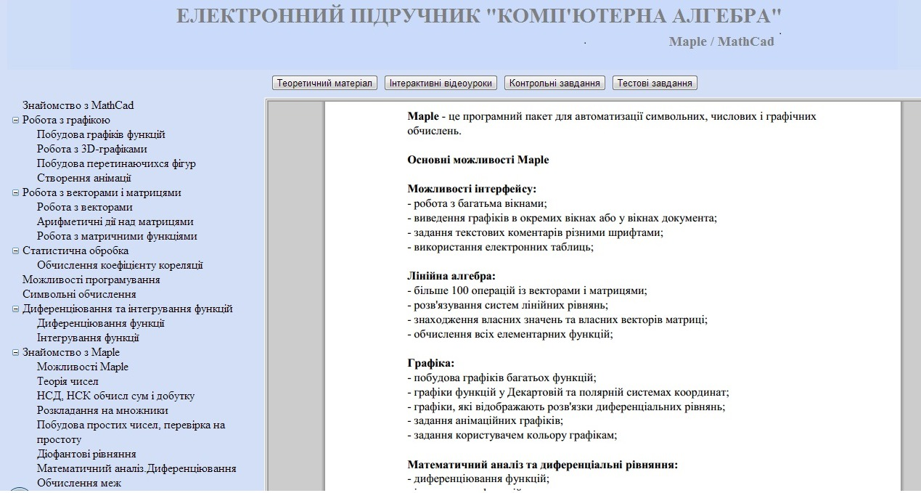
Рис. 3.2.1. Теоретичний матеріал
3.3. Інтерактивні відео-уроки електронного підручника «Комп’ютерна алгебра»
Якщо студенту не зрозуміло як розв’язати те чи інше завдання, то він може звернутися до блоку «Інтерактивні відео-уроки». Всі уроки розбиті по темам, які раніше були описані в блоці «Теоретичний матеріал». До кожної теми з теоретичного матеріалу існують демонстрації виконання завдання, а також повний алгоритм виконання дій. Даний блок був реалізований за допомогою flash-технологій, це дозволило створити інтерактивність при перегляді відео - уроку, що, на мою думку, є більш ефективним при вивченні дисципліни. Зовнішній вигляд блоку «Інтерактивні відео- уроки» можна побачити на рис. 3.3.1:
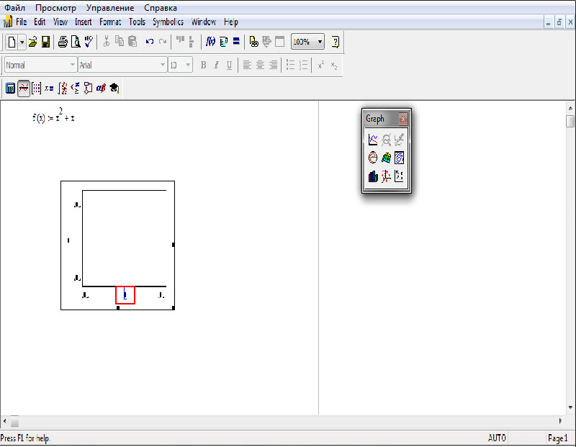  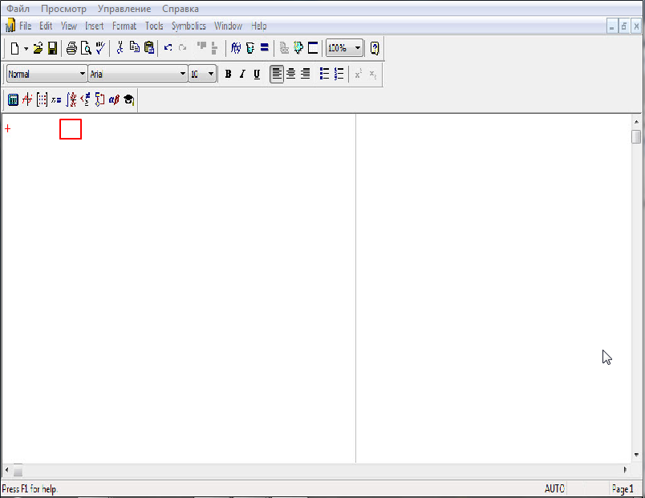 | 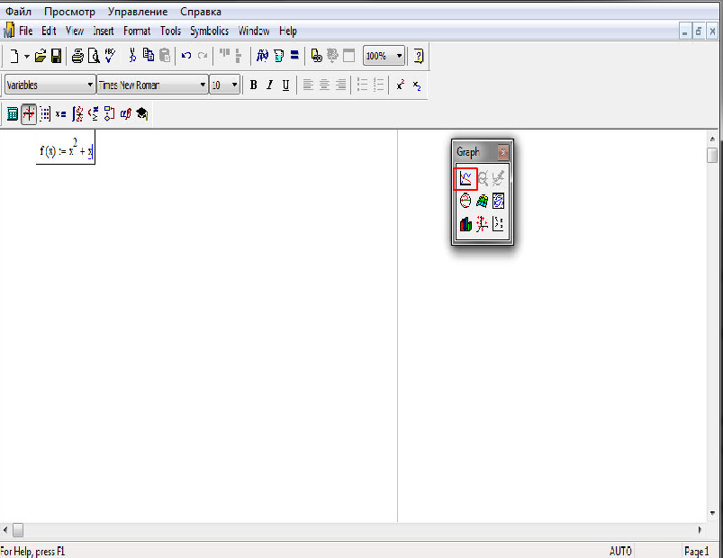  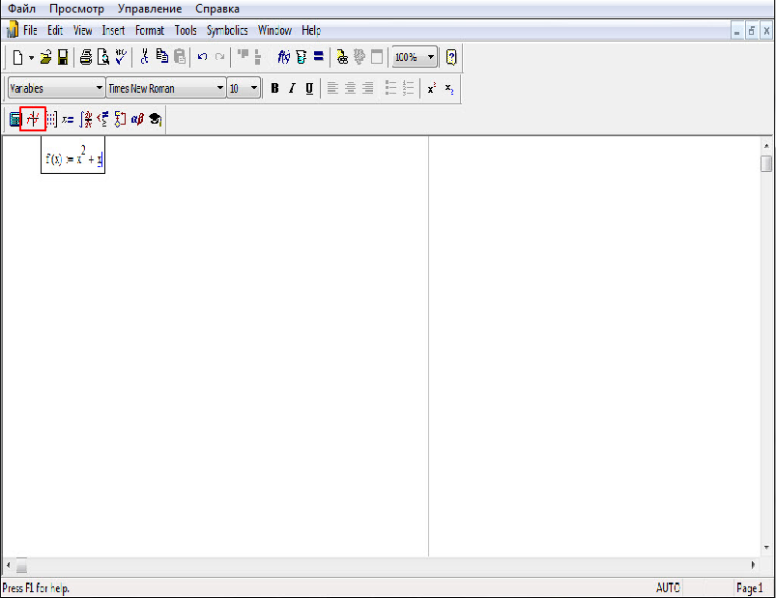
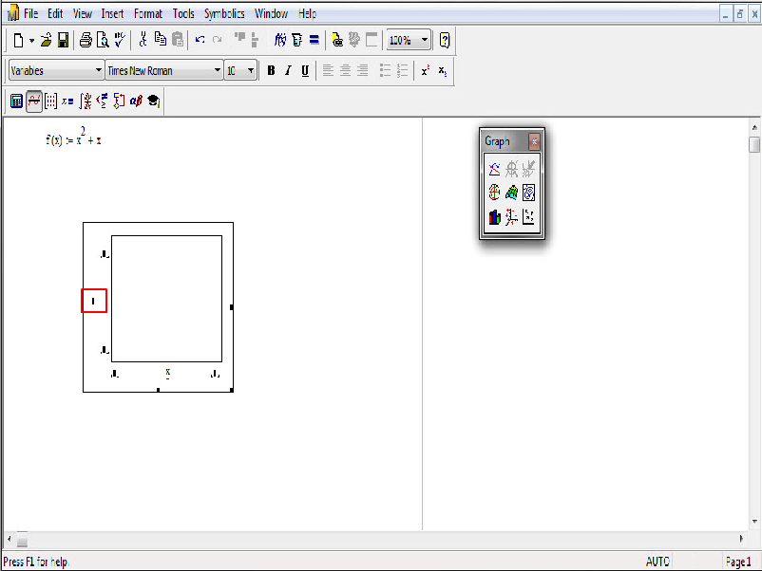 | 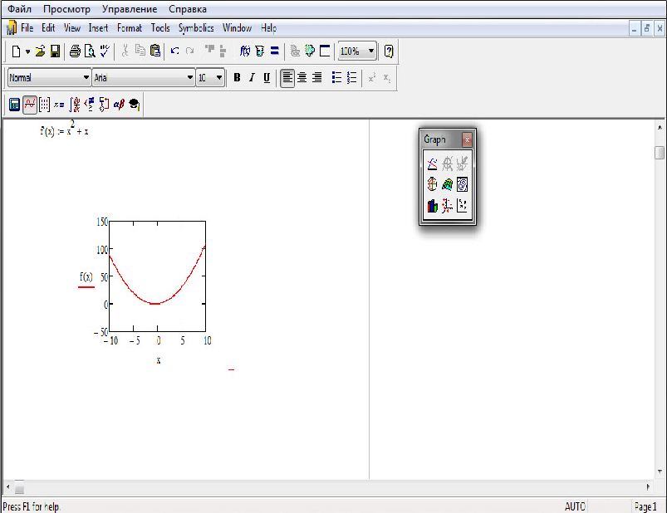
Рис. 3.3.1. Інтерактивні відео уроки
3.4. Контрольні завдання електронного підручника «Комп’ютерна алгебра»
Контроль знань і умінь студентів є обов'язковим для освітнього процесу. Він є діагностикою результатів навчання студентів, і дозволяє судити про ефективність навчання, у тому числі:
- про досягнення цілей навчання;
- про ступінь формування навчальних дій і засвоєнні знань;
- про розуміння студентами сенсу навчальної діяльності.
Освітня діагностика виявляє і оцінює дві сторони навчальної діяльності:
- зовнішню - матеріалізовану освітню продукцію студентів;
- внутрішню - особистісну: самопізнання і самовиховання.
Освітня діагностика оцінює результати навчальної діяльності не тільки студентів, а й викладачів. Осмислення і аналіз результатів навчальної діяльності дозволяє:
- Фіксувати результати навчання,
- Уточнювати цілі навчання,
- Уточнювати зміст навчання,
- Обирати більш адекватні педагогічні технології,
- Використовувати додаткові методи і засоби навчання.
Умовним позначенням оцінки результатів навчання є відмітка.
Результати оцінки знань і дій студентів повинні стати об'єктом їхніх власних інтересів, служити для них постійним і надійним показником успішності навчання та просування до поставленої мети - обраної професії.
Після отримання потрібних теоретичних знань та перегляду певних відео- уроків, студенти мають можливість виконати контрольні завдання.
Метою включення в підручник контрольних завдань є:
  - закріплення на практиці отриманих теоретичних знань;
  - напрацювання в студентів навичок разв’язання подібних завдань;
  - повторення раніше вивченого матеріалу;
При час вибору контрольних завдань враховувалися наступні вимоги:
  - відповідність представлених завдань з тими, що розглядаються на лабораторних роботах;
  - відповідність контрольних завдань навчальному плану дисципліни;
  - відсутність прикладів підвищеної складності.
Даний блок розбитий за темами відповідно до описаних вище, в яких представлені найбільш розповсюджені завдання для самостійного виконання та використовуються в лабораторних та контрольних роботах. Зовнішній вигляд блоку «Контрольні завдання» можна побачити на рис.3.4.1:
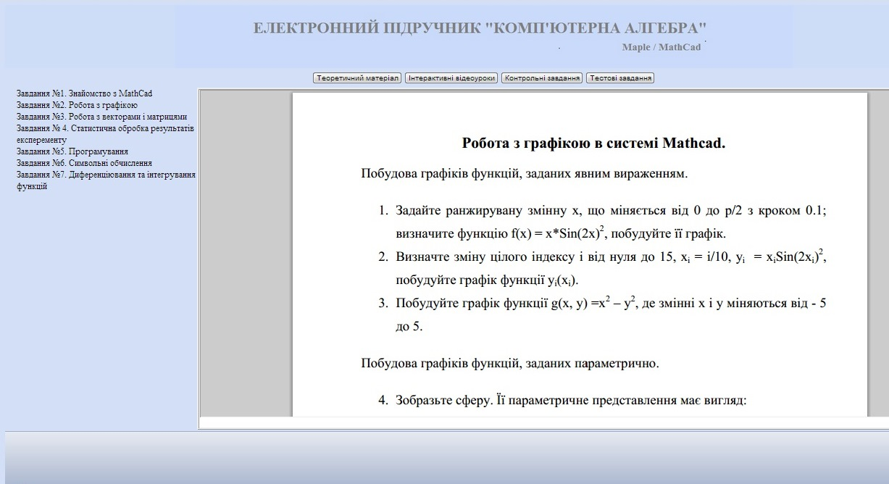
Рис. 3.4.1. Контрольні завдання
3.5. Тестові завдання електронного підручника «Комп’ютерна алгебра»
У даному блоці студенти мають можливість пройти тестування за пройденими матеріалами та дізнатися рівень отриманих знань з дисципліни «Інформаційні технології в математиці». Тестові завдання були розроблені у відповідності до теоретичного матеріалу електронного підручника, під час розробки програмного модулю тестів був викоритсний Adobe Flash. Зовнішній вигляд блоку «Тестові завдання» можна побачити на рис.3.5.1:
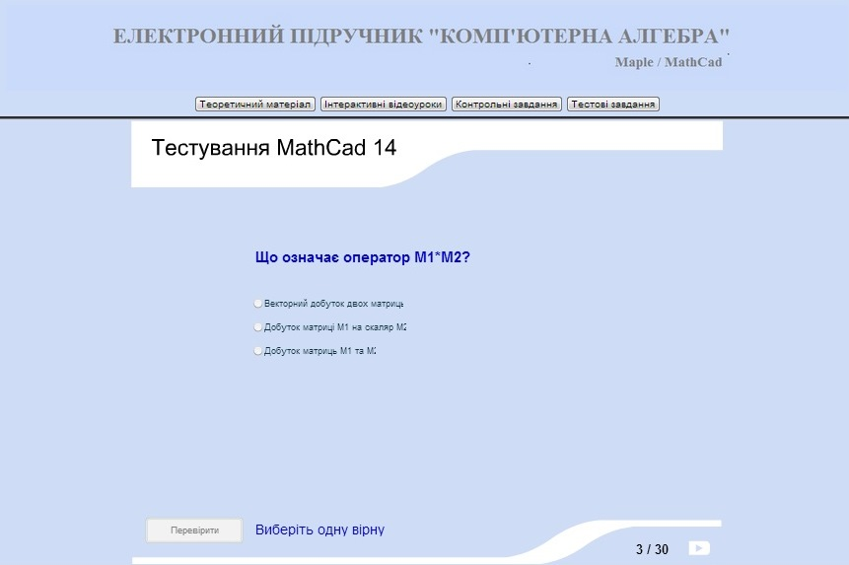
Рис. 3.5.1. Тестові завдання
По закінченню тестування студент отримує результати проходження тесту, де можна побачити кількість правильних, неправильних відповідей.

ВИСНОВКИ
Інформаційні технології стрімко увійшли в наше життя відкрили нові можливості для роботи, відпочинку, освіти, а також дозволили багато в чому полегшити працю людини.
Сучасне суспільство вже не можна уявити без інформаційних технологій. Перспективи розвитку обчислювальної техніки сьогодні складно уявити навіть фахівцям. Однак, зрозуміло, що в майбутньому нас чекає щось грандіозне. І якщо темпи розвитку інформаційних технологій не зменшаться, то це відбудеться дуже скоро.
Інформатизація освіти в Україні - один з найважливіших механізмів, що стосується основних напрямків модернізації освітньої системи. Сучасні інформаційні технології відкривають нові перспективи для підвищення ефективності освітнього процесу. Змінюється сама парадигма освіти. Велика роль надається методам активного пізнання, самоосвіті, дистанційним освітнім програмам. Сучасні електронні засоби навчання включають електронні підручники, які останнім часом набувають все більшої популярності.
В останні роки, у зв’язку із поширенням інформаційних технологій, в освітних закладах все частіше використовуються електронні навчальні пудручники. Це дозволяє самостійно освоїти матеріал з певної дисципліни, отримати завдання для закріплення практичних навичок, а також пройти тестування з метою перевірки знань. Для створення таких підручників використовуються сучані веб-технології, вибір яких залежить від завдань, який він має вирішувати. Тож перед тим як розпочити проектування треба проаналізувати недоліки та переваги кожної з веб-технологій. Якщо підручник передбачає використання математичних виразів, необхідно вирішити питання щодо того як будут відображатися формули, у якому форматі, які редактори формул треба використовувати.
У дипломній роботі аналізувалися сучасні веб-технології створення електронних підручників з математики, принципи використання та застосування існуючих редакторів формул, проводилася їх функціональна характеристика та розглядався процес розробки електронних навчальних систем на прикладі створеного у практичній частині мультимедійного підручника «Комп’ютерна алгебра».
Розробка мультимедійного підручника «Комп’ютерної алгебри», який буде використовуватися в навчальному процесі є актуальним завданням та має практичне значення.
Для досягнення поставлених цілей та розв’язання завдань дипломної роботи було проведено наступні види робіт:
- розглянуто існуючі веб-технології, що використовуються для створення електронних підручників (з математики), зроблено порівняльній аналіз та обрано оптимальну веб-технологію для подальшої реалізації підручника;
- проаналізувано методичні матеріали з дисципліни «Інформаційні технології в математиці» та відібрано необхідний матеріал для наповнення підручника;
- розроблено архітектурні моделі, сформульовано функціональні та не функціональні вимоги;
- спроектувано структуру програмного засобу дистанційного навчання;
- побудувано оболонку електронного підручника за допомогою ASP.Net.
- створино теоретичний блок та практичний блок електронного підручника, використовуючи обрані веб-технології;
Практична цінність дипломної роботи полягає у наступному:
- було розглянуто сучасні редактори формул, проведено аналіз існуючих веб-технологій, проведено порівняльну характеристику, виявлено недоліки та переваги кожної з них;
- було отримано досвід розробки навчальних комп’ютерних систем, в тому числі засвоєно засоби розробки подібних систем.
У результаті було застосовано такі технології та стандарти: С#, Asp.Net, Action Script, html, pdf.
Розроблений за допомогою обраних веб-технологій елетронний підручник «Комп’ютерна алгебра» містить теоретичний,практичній та тестувальний блоки. Основними перевагами цього підручника є наявність інтерактивних відео-уроків, що має сприяти кращому засвоєнню теоретичного матеріалу, а також можливість викладача самостійно викладати додавати матеріали не звертаючись до фахівців в области ІТ.
Використання електронних мультимедійних підручників у навчальному процесі студентів забезпечує самостійне освоєння теоретичного матеріалу з конкретної дисципліни та закріплення навичок розв’язання завдань на практиці.
СПИСОК ВИКОРИСТАНИХ ДЖЕРЕЛ
- Информатизация образования: направления, средства, технологии: Пособие для системы повышения квалификации/ Под общ.ред.
С.И. Маслова. – М.: Издательство МЭИ, 2004.– 190 с.
- Використання інформаційно-комунікаційних технологій у вищій освіті України: поточний стан, проблеми і перспективи розвитку [Електронний ресурс]: аналітичний огляд / І.Г. Малюкова,
І.Б. Жиляєв, Ю. І. Якименко. – К.: КПІ, 2009. – С. 34. – Режим доступу досайту: http://uiite.kpi.ua/ua/about-uiite/public/.
- Биков В. Ю. Інформатизація загальноосвітньої і професійно-технічної школи України: концептуальні засади і пріоритетні напрями // Професійна освіта: педагогіка і психологія / [за ред.: І. Зазюна, Н. Нічкало, Т. Левовицького, І Вільш]. – Україно-польський журнал. – Честохова: Вищої Педагогічної школи у Честохові. –2003.–ІV. – С. 501-515.
- Кремень В.Г. Суспільство знань і якісна освіта // Всеукраїнський громадсько-політичний тижневик «Освіта», № 13 – 14, 21–27 березня 2007 р.
- Концепція інформатизації освіти / [В.Ю. Биков, Я.І. Вовк,
М.І. Жалдак, В.І. Луговий та інші] // Під заг. ред. О.В. Овчарук. – К.: «К.І.С.», 2004. – 112 с.
- Прокопенко І. Ф. До питання інформатизації вищих педагогічних
навчальних закладів / Прокопенко І. Ф. , Биков В. Ю. , Раков С. А. //Комп’ютер у школі та сім’ї. – 2002. – № 4 (22). – С. 8-13.
- Ібрагімов І. М. Інформаційні технології та засоби дистанційного навчання [Текст]: підручник / І. М. Ібрагімов. – С.- П.: Академія, 2007, -360 с.
- Освіта в інноваційному поступі суспільства: доповідь на підсумковій колегії Міністерства освіти і науки України, 17 серпня 2006 року / Освіта України. – 2006. – 14 серпня (№ 60-61). – С. 1-21.
- Полат Е. С. Дистанционное обучение: каким ему быть? [Текст]: учебник / Е. С. Полат, А. Е. Петров. –М.: Педагогика.-2001.
- Жук Ю.О. Системні особливості освітнього середовища як об’єкту інформатизації // Післядипломна освіта в Україні. – 2002. – № 2. – С. 35 – 37
- SCORM [Электронный ресурс]: статья. – Режим доступу: http://uk.wikipedia.org/wiki/SCORM.–Название с экрана.
- Гусева А.И. Методология SCORM для проектирования информационныхобразовательных ресурсов // Информационные технологии в образовании: сб.науч. тр. XIXМеждунар. конф.-выставки. М.: МИФИ, 2009. Ч. II. С. 66–68.
- Дистанционное обучение – образовательная среда XXI века: материалы международной научно-методической конференции [«Компьютерный учебник «Информатика» для дистанционного обучения»] /И.В. Башмаков, И. В.Башмаков, В.М. Щербин – М.: Бестпринт, 2001. – С. 193 – 195.
- Биков В. Ю. Концептуальні засади інформатизації бібліотек освітянської галузі України: Документознавство.Інформологія / В. Ю. Биков, П. І. Рогова, Ю. І. Артемов– 2004. – № 4. – С. 44-47.
- Веліховська А. Б. Проблеми та перспективи використання програмних педагогічних засобів у навчальному процесі /А.Б.Веліховська // Вересень. – 2000. – 140 с.
- Гутгарц Р.Д. Компьютерная технология обучения / Р.Д.Гутгарц,
В.П. Чебышева // Информатика и образование, 2000. – №5. –С.44-45.
- Доманский Е. Информационное общество и образование: мифология и реальность / Е. Доманский // Народное образование. – 2008. - № 2. - С. 261 – 267.
- Гузеев В. В. Организационные формы обучения и уроков [Текст] учебник / В. В. Гузеев. - С.: Наука, 2002.
- Башмаков А. Розробка комп'ютерних підручників і навчальних систем / А.Башмаков, І.Башмаков. – М.: Інформаційно-видавничий будинок «Філін», 2003. – 616 с.
- Давыдов Е. Г. Компьютерная проверка уровня знаний учащихся /
Е. Г. Давыдов // Математика в школе. – 2004. - № 7. – С. 57 – 62.
- Пометун О. І. Сучасний урок. Інтерактивні технології навчання [Текст]: Наук. метод. посіб. / О. І. Пометун, Л. В. Пироженко – К.:
А. С. К. – 2004. – 300 с.
- Adobe Flash [Электронный ресурс]: статья. – Режим доступу:http://ru.wikipedia.org/wiki/Adobe_Flash–Название с экрана.
- ActionScript [Электронный ресурс]: статья. – Режим доступу:http://ru.wikipedia.org/wiki/ActionScript .–Название с экрана.
- Алекс Макки. Введение в .NET 4.0 и Visual Studio 2010 для профессионалов / Алекс Макки. – [пер. с англ.]. – Вильямс,2010. – 416с.
- ASP.NET для профессионалов.В 2 томах: Андерсон Р., Фрэнсис Б.,
Хомер А. и др. — М.: Лори, 2004 г.- 1164 с.
- Галузева автоматизована система управління: словник-довідник / [уклад. Биков В.Ю] // Комп’ютерна технологія навчання. – К.: Наукова думка, 1992. – С. 376-377.
- ASP.NET 3.5, компоненты AJAX и серверные элементы управления дляпрофессионалов: Роб Камерон, Дэйл Михалк — СПб, Вильямс, 2009 г.– 608 с.
- Башмаков И.В. Организация дистанционного обучения с использование компьютерных учебников / Башмаков И.В.,
Щерин В.М. / Международный форум информатизации-96: тезисы докладов международной конференциии «Информационные средства и технологи». – М.: Станкин. – 1996. – С. 20 – 25.
- Биков В. Ю. Методичні системи сучасних інформаційно-освітніх технологій // Проблеми та перспективи формування національної гуманітарно-технічної еліти: зб. наук. праць / [за ред.
Л. Л. Товажнянського та О. Г. Романовського]. – Харків: НТУ «ХПІ», 2002. – С. 73-83.
- Высоцкий И.Р. Компьютер в образовании. / И. Р. Высоцкий // Информатика и образование. – 2000. – № 1. – С. 86 – 87.
- Лещев Д. Создание интерактивного Web-сайта: учебный курс /
Д. Лещев. – Питер, 2005. – 350 с.
- Інформаційний освітній портал «Діти України» / [Биков В. Ю.,
Жук Ю. О., Задорожна Н. Т. та інші]; за ред. В. Ю. Бикова,
Ю.О. Жука. // Засоби і технології єдиного інформаційного освітнього простору: зб. наук. праць. – Інститут засобів навчання АПН України. – К.: Атіка, 2004. – С. 5-17.
- Применение Adobe Flash CS4. – Adobe, 2010. – 540c.
- Симонович С. В. Базовый курс информатики [Текст]:
учебник / С. В. Симонович;Изд. 2-е - СПб.: Питер, 2004. - 640 с.
- Секреты работы в Adobe Flash CS4; [пер. с англ.]. – TeachShop,2010. – 300 с.
- How to Display PDF documents with ASP.NET [Електронний ресурс] / Beansoftware. – Режим доступу до сайту: http://www.beansoftware.com/ASP.NET-Tutorials/PDF-View-Custom-Control.aspx.
- Table Class [Електронний ресурс] / Библиотека MSDN. – Режим доступу до оф. сайту: http://msdn.microsoft.com/ru-ru/library/system.web.ui.webcontrols.table(v=VS.85).aspx
- Алекс Макки. Введение в .NET 4.0 и Visual Studio 2010 для профессионалов / Алекс Макки. – [пер. с англ.]. – Вильямс, 2010. – 416 с.
- Дуглас Джей Рейли. Создание приложений Microsoft ASP.NET / Дуглас Джей Рейли; [пер. с англ.]. – Русская Редакция. – 2002. – 464с.
- Визначення поняття Adobe Flash [Електронний ресурс]. – Wikipedia: вільна енциклопедія. – 2011. – Режим доступу до сайту: http://uk.wikipedia.org/wiki/Adobe_Flash.
- Визначення поняття ASP [Електронний ресурс]. – Wikipedia: вільна енциклопедія. – 2010. – Режим доступу до сайту: http://uk.wikipedia.org/wiki/Active_Server_Pages
- Создание PDF-документов в ASP.NET [Електронний ресурс]. – Режим доступу до сайту: http://www.sources.ru/asp. net/Creating _PDF_ documents.html.
- Христочевский С.А. Электронные мультимедийные учебники и энциклопедии / С.А. Христочевский // Информатика и образование. – 2000. – №2. – С. 70-77.
- Акимов С.В. Технологии Internet . Intranet в почтовой связи [Текст]: учебное пособие / С. В. Акимов – СПб .: СПбГУТ. – 2005.
- Филиппов С. Основы современного веб-программирования /
С. Филлипов. – М.: НИЯУ МИФИ. – 2011. – 160 с.
- Кристофер Шмитт. CSS. Рецепты программирования. 3-е издание / Кристофер Шмитт. – СПб.: БХВ-Петербург. – 2011. – 672 с.
- Джейсон Ленгсторф. PHP и jQuery для профессионалов / Джейсон Ленгсторф. – [пер. с англ.]. – Вильямс, 2011. – 362 с.
- Рич Шуп. Изучаем ActionScript 3.0. От простого к сложному / Рич Шуп, Зеван Россер. – [пер. с англ.]. – Символ-Плюс, 2009. – 495 с.
- Дэвид Флэнаган. Javascript. Подробное руководство. 6-е издание / Дэвид Флэнаган. – [пер. с англ.]. – Символ-Плюс, 2012. – 1080 с.
- Романов А. Н. Технология дистанционного обучения /
А. Н. Романов, В. С. Торопцов, Д. Б. Григорович. – СПб.: Юнити-Дана. – 2000. – 304 с.
- MathML [Электронный ресурс]: статья. – Режим доступу: http://ru.wikipedia.org/wiki/MathML – Название с экрана.
- Tex [Электронный ресурс]: статья. – Режим доступу: http://ru.wikipedia.org/wiki/Tex – Название с экрана.
- LaTeX [Электронный ресурс]: статья. – Режим доступу: http://ru.wikipedia.org/wiki/LaTeX – Название с экрана.
- PDF [Электронный ресурс]: статья. – Режим доступу: http://ru.wikipedia.org/wiki/PDF – Название с экрана.

Додаток А
Діаграма пакетів
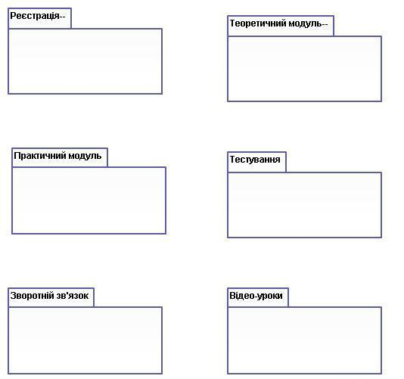
Додаток Б
Поведінка користувачів в залежності від реєстрації
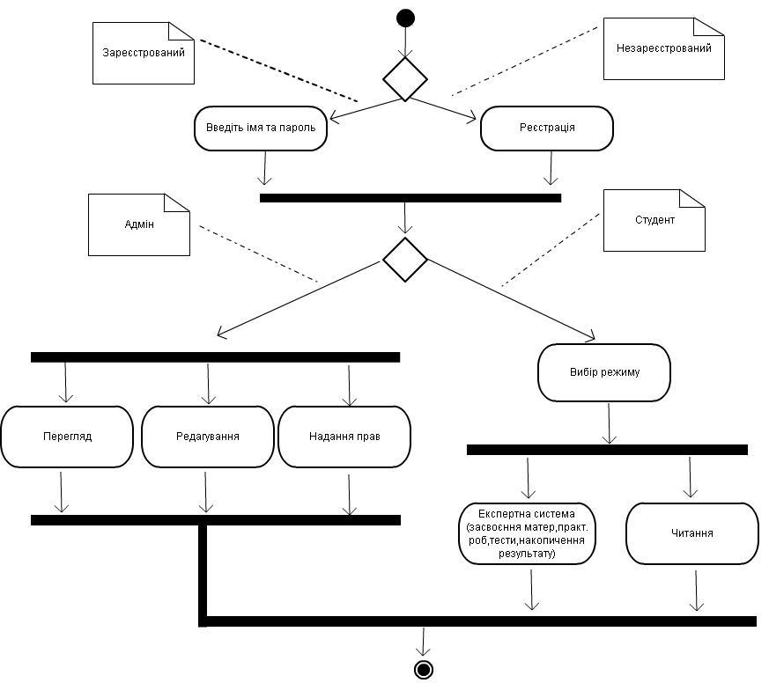
Додаток В
Use case diagram 